熠格托管
作业答疑

托管中心：苏州
学生姓名 | 年级 | 答疑日期 | 答疑时间
重点答疑科目 | 答疑教师 | 班主任 | 学生组别
物理

答疑过程
家庭作业完成记录
一．质量的测量（共4小题）
1．（2023秋•南明区期末）小王将一个橘子和两个鸡蛋分别放在已调平天平的左右两盘中，天平恰好再次平衡，如图所示。由此可判断出这个橘子的质量约为（ ）
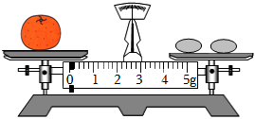
A．50g B．1kg C．100g D．50mg
【答案】C
【解答】解：一斤鸡蛋大约是10个，一斤＝500g，故一个鸡蛋的质量大约是50g，两个鸡蛋是100g，此时天平平衡，左侧橘子的质量等于右盘中两个鸡蛋的质量，故C正确，ABD错误。故选：C。
2．（2022•常州模拟）某学生欲称量5.3g氯化钠，他在左边托盘上放了5g砝码，又把游码移到0.3g处，然后在右边托盘上加氯化钠直到天平平衡，这时托盘上氯化钠的实际质量是（ ）
A．5.3g B．4.7g C．4.0g D．5.6g
【答案】B
【解答】解：由题意可知，他选用的砝码的质量为5g，游码的质量为0.3g，由左盘质量＝右盘质量+游码质量可知，砝码质量＝药品质量+游码质量，所以药品质量＝砝码质量﹣游码质量，即氯化钠的质量m＝5g﹣0.3g＝4.7g。故选：B。
3．（2024•肇庆校级开学）（1）小明想测量无锡地铁的运行速度。他测得地铁从堰桥站出发到达锡北运河站时间为2min，在手机中用某地图软件截取了一段地图（如图1所示），用刻度尺测得地图上两站间的距离为 2.00 cm，若地图上1cm等于实际1km，则地铁在两站之间的平均速度为 60 km/h。
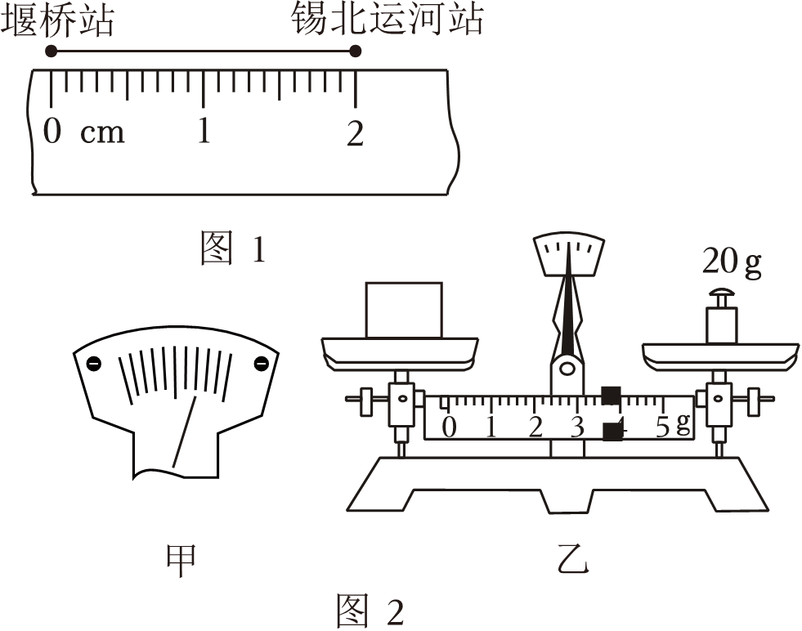
（2）称量物体质量前，把天平放在水平桌面上，游码归零后，指针如图2甲所示，此时应将 平衡螺母 向 左侧 适当调节，使天平横梁水平平衡。
①调节好天平后将空铝桶放置在天平左盘中，在天平右盘中加入砝码，并移动游码。天平再次平衡时，天平所加砝码的质量及游码的位置如图2乙所示，空铝桶的质量为 23.6 。
②砝码盒里盛有100g、50g、20g、10g、5g砝码各一个，为了测量90g的水，接下来的操作是 从右盘中取下20g的砝码，再将100g和10g的砝码放入砝码盘中，游码位置不动 ，向铝桶中加水，直至天平再次平衡。
【答案】（1）2.00；60；（2）平衡螺母；左侧；①23.6；②从右盘中取下20g的砝码，再将100g和10g的砝码放入砝码盘中，游码位置不动。
【解答】解：（1）由图知，刻度尺分度值为0.1cm，所以地图上两站间的距离为2.00cm；
由题知，地图上1cm等于实际1km，所以两站间实际距离为2km，
则地铁在两站之间的平均速度：
v＝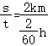＝60km/h；
（2）把天平放在水平桌面上，游码归零后，指针如图2甲所示偏右侧，此时应将平衡螺母向左侧适当调节，使天平横梁水平平衡。
①天平再次平衡时，所加砝码和游码的位置如图甲所示，标尺的分度值为0.2g，则铝桶的质量为：20g+3g+0.6g＝23.6g。
②根据砝码盒里剩有的砝码结合标尺的最刻度，为了称量90g的水，即桶和水的总质量要增大90g，从右盘中取下20g的砝码，再将100g和10g的砝码放入砝码盘中，游码位置不动，向铝桶中加水，直至天平再次平衡。
故答案为：（1）2.00；60；（2）平衡螺母；左侧；①23.6；②从右盘中取下20g的砝码，再将100g和10g的砝码放入砝码盘中，游码位置不动。
4．（2023秋•花山区期末）用托盘天平称物体质量时将被测物和砝码放错了位置，天平平衡时，左盘放100g和20g的砝码各一个，游码所对的刻度值为4g，则物体质量为 116 g．测完后才发现使用的已经磨损了的砝码，则这个物体的真实质量是 小于 （选填“大于”、“等于”或“小于”）刚才计算出的质量。
【答案】见试题解答内容
【解答】解：（1）根据天平的使用特点，左盘的质量等于右盘的质量加上游码左侧所对数值，物体和砝码的位置放反了，右盘物体的实际质量为m＝100g+20g﹣4g＝116g；
（2）正常情况下砝码上标的质量是砝码的实际质量，例如某砝码上标有50g的字样，这个砝码的质量就是50g。如果这个砝码磨损了，其实际质量就会小于50g，用此磨损的砝码去称物体的质量，当天平平衡时，物体的质量等于砝码的质量小于50g，而你仍按标准值读数，读出来是50g，所以测量结果就比实际值偏大。
故答案为：116；小于。
二．天平的使用（共3小题）
5．（2023秋•东安区校级期末）关于托盘天平的使用，下列说法正确的是（ ）
A．称量时将物体放在左盘，用镊子按从小到大的顺序向右盘加砝码
B．称量时若指针指在分度盘左侧，应向右调节平衡螺母直到指针指到分度盘中央
C．称量时若使用严重磨损的砝码，则测量值比真实值偏大
D．称量时若指针指在分度盘右侧，应继续向右盘加砝码
【答案】C
【解答】解：A、物体放在左盘中，砝码放在右盘中，添加砝码时，按从大到小的顺序添加，故A错误；
B、称量过程中，若指针没有停在分度标牌的中央，不能调节平衡螺母，应加减砝码或移动游码使之指在中央位置，故B错误；
C、磨损的砝码会使其质量变小，就必须多添加或多移动游码的位置，从而使最终的读数变大，故C正确；
D、称量时若指针指在分度盘右侧，说明砝码质量偏大，应减少砝码，不能继续向右盘加砝码，故D错误。
故选：C。
6．（2024春•东台市月考）如图甲所示是使用托盘天平时的实验情景，请你指出存在的两处错误：
（1） 用手拿砝码 、 物体和砝码的位置放反了 。
（2）纠正错误后，在用托盘天平测量矿石的质量时，把矿石放到天平左盘，向右盘中添加砝码，当加上最小砝码后，发现指针最终静止在如图丙所示的位置，则接下去的操作应是 取下最小砝码，向右移动游码 。
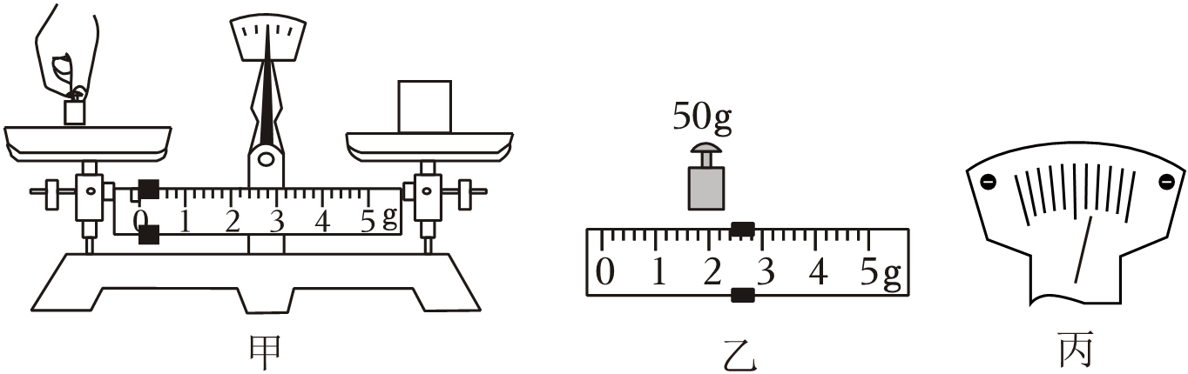
【答案】（1）用手拿砝码；物体和砝码的位置放反了；（2）取下最小砝码，向右移动游码。
【解答】解：（1）用手直接拿砝码，会腐蚀砝码，砝码质量发生变化，影响测量结果；
用天平称量物体的质量时，物体放在天平的左盘，砝码放在天平的右盘砝码与被称物体在盘中位置放反了；
（2）向右盘中添加砝码，当加上最小砝码后，发现指针偏右，说明砝码总质量过大，接下去的操作应是取下最小砝码，向右移动游码。
故答案为：（1）用手拿砝码；物体和砝码的位置放反了；（2）取下最小砝码，向右移动游码。
7．（2023秋•都昌县期末）亲爱的同学：你会使用下面的实验仪器吗？
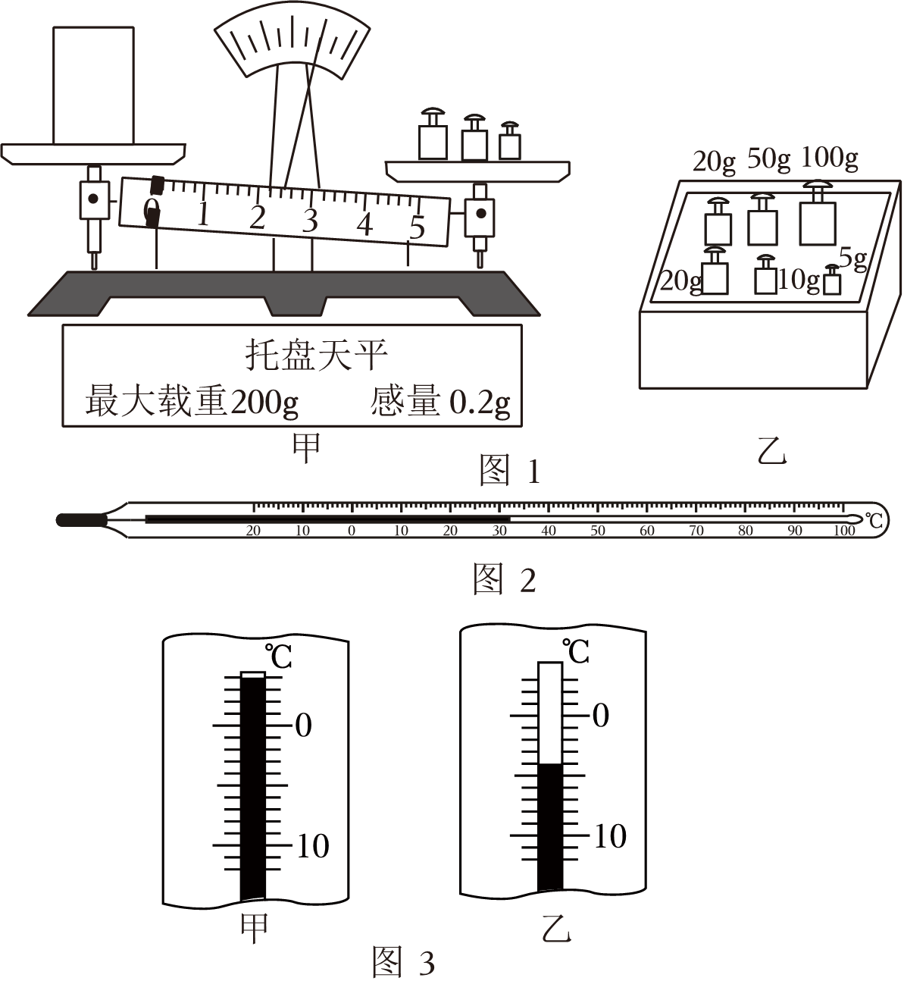
（1）如图1甲、乙所示，是一架托盘天平及砝码盒，其量程是 0～200g ；现将这架天平置于水平桌面上并调节好，在测量过程中，天平横梁静止在如图甲所示位置，此时天平的横梁是否处于水平平衡状态？ 不是 （选填“是”或“不是”），紧接着下一步的操作是 取下最小质量砝码，通过向右移动游码使天平横梁水平平衡 。
（2）物理实验中经常需要进行测量，如图2所示，温度计分度值是 1 ℃，量程是 ﹣20～100 ℃。
（3）用同一支温度计分别测量当天正午与晚上的气温，两次温度计的示数如图3甲、乙所示，其中 甲 图是正午的气温，其示数是 4 ℃。
【答案】（1）0～200g；不是；取下最小质量砝码，通过向右移动游码使天平横梁水平平衡；
（2）1；﹣20～100；（3）甲；4。
【解答】解：（1）由天平铭牌可知其最大载量为200g，所以其量程是0～200g；
由图可知，天平向右倾斜，此时天平的横梁处于非水平平衡状态，接着下一步的操作是取下最小的砝码，调节游码，使天平横梁水平平衡；
（2）由图2可知，温度计分度值是1℃，温度计的最小值是﹣20℃，最大值是100℃，故温度计的量程为﹣20～100℃；
（3）由图3可知，甲温度计的示数是4℃，乙温度计的示数是﹣4℃，故甲温度计示数代表正午的气温。
故答案为：（1）0～200g；不是；取下最小质量砝码，通过向右移动游码使天平横梁水平平衡；
（2）1；﹣20～100；（3）甲；4。
三．密度的计算与公式的应用（共7小题）
8．（2024•垫江县开学）装有某种液体的烧杯总质量为m_{总}，现将烧杯中部分液体倒入量筒，读出此时量筒中液体的体积V₁＝20mL，再用天平称量出烧杯和剩余液体的总质量m₁＝120g，多次重复以上实验操作，烧杯和剩余液体的总质量m与量筒中液体体积V的关系如图所示，由此可得，m_{总}＝ 150 g，液体密度为 1.5×10³ kg/m³。
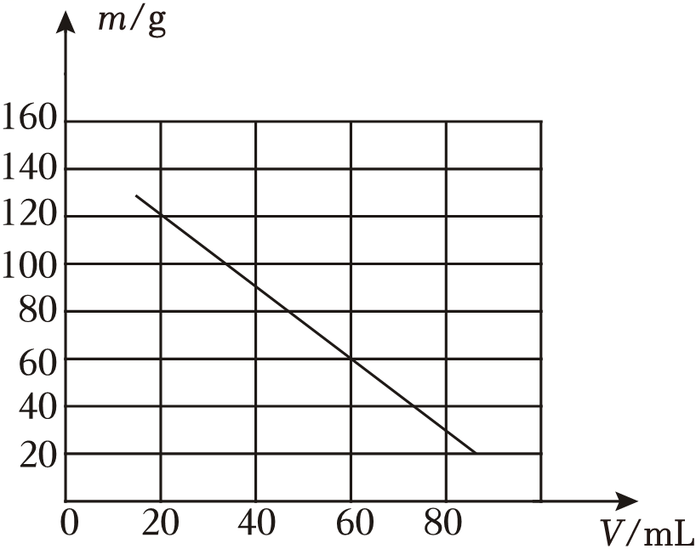
【答案】150；1.5×10³。
【解答】解：（1）由图所示，液体的密度等于液体的质量与液体的体积的比值，也等于烧杯和液体的总质量的减少量与量筒中液体体积的增加量的比值，即ρ＝＝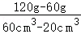＝1.5g/cm³＝1.5×10³kg/m³；
当量筒中液体的体积V₁＝20mL时，此时烧杯和剩余液体的总质量m_{总1}＝m_{总}﹣m₁＝120g，m_{总}＝m_{总1}+m₁＝120g+1.5g/cm³×20cm³＝150g。
故答案为：150；1.5×10³。
9．（2023秋•涪城区期末）如图2所示，圆柱形容器内放入一个体积为200cm³的长方体，现不断往容器内注水，并记录水的总体积V和水所对应的深度h，V和h的对应关系如图1所示，则该物体的密度是 0.6×10³kg/m³ 。
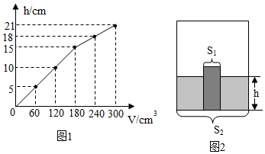
【答案】见试题解答内容
【解答】解：
由图1可知，0～15cm的过程中水的总体积和对应的深度成正比，15cm～21cm的过程中水的总体积和对应的深度成正比，0～21cm的过程中水的总体积和对应的深度不成之比，且h＝15cm后物体浸没或漂浮。
在15cm～21cm的过程中，由ΔV＝S₂Δh可得，容器的底面积：
S₂＝＝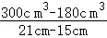＝20cm²，
0～15cm的过程中，由ΔV＝（S₂﹣S₁）Δh可得，长方体的底面积：
S₁＝S₂﹣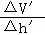＝20cm²﹣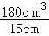＝8cm²，
长方体的高度：
h_{物}＝＝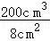＝25cm＞15cm，
则h＝15cm时，物体恰好漂浮，此时物体排开水的体积：
V_{排}＝S₁h＝8cm²×15cm＝120cm³＝1.2×10^{﹣4}m³，
长方体受到的浮力：
F_{浮}＝ρ_{水}gV_{排}＝1.0×10³kg/m³×10N/kg×1.2×10^{﹣4}m³＝1.2N，
因长方体漂浮时受到的浮力和自身的重力相等，
所以，长方体的重力：
G＝F_{浮}＝1.2N，
由G＝mg可得，长方体的质量：
m＝＝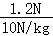＝0.12kg，
长方体的密度：
ρ＝＝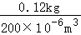＝0.6×10³kg/m³。
故答案为：0.6×10³kg/m³。
10．（2023秋•舒城县期末）酒液的主要成分是水和酒精，之外还有极少量的微量元素。目前中国使用酒液的度数表示法称为标准酒度，是指在温度为20℃的条件下，每100毫升（mL）酒液中所含酒精的毫升数。酒厂为得到相应的酒度，当酒液蒸馏出来后，需组织专业的勾兑师进行勾兑。勾兑一方面可以调整酒的度数，另一方面还可保障酒的品质。现有60度和20度的酒液若干，酒液中的微量元素忽略不计。（已知ρ_{酒精}＝0.8×10³kg/m³，ρ_{水}＝1.0×10³kg/m³，1L＝1000mL；不考虑酒液混合后体积减少）
求：（1）100毫升的20度酒液中所含酒精体积是多少？
（2）20度酒液的平均密度是多少？
（3）如果用60度和20度这两种酒液进行勾兑，获得1000毫升52度的酒液，则所用60度酒液的质量是多少？
【答案】见试题解答内容
【解答】解：
（1）由题意可知，“20°”指的是100mL白酒中所含酒精的体积为20mL，即100毫升的20度酒液中所含酒精体积V_{酒}＝20ml；
（2）100毫升的20度酒液中，水的体积：V_{水}＝100ml﹣20ml＝80ml＝80cm³，
根据ρ＝可得，水的质量：m_{水}＝ρ_{水}V_{水}＝1g/cm³×80cm³＝80g，
酒精的质量：m_{酒}＝ρ_{酒}V_{酒}＝0.8g/cm³×20cm³＝16g，
100毫升的20度酒液的质量：m＝m_{水}+m_{酒}＝80g+16g＝96g＝0.096kg，
20度酒液的平均密度：ρ＝＝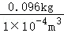＝0.96×10³kg/m³；
（3）设勾兑1000毫升52度的酒液，需要60度酒液的体积为V_{酒液}，则需要20度酒液的体积为（1000ml﹣V_{酒液}），
根据题意可得该酒液中酒精的体积：×V_{酒液}+×（1000mL﹣V_{酒液}）＝520mL，
解得60度酒液的体积：V＝800ml＝800cm³。
在800ml 60度的酒液中，酒精的体积：V_{60酒精}＝800cm³×＝480cm³，
水的体积：V_{60水}＝800cm³﹣480cm³＝320cm³，
水的质量：m_{60水}＝ρ_{水}V_{60水}＝1g/cm³×320cm³＝320g，
酒精的质量：m_{60酒精}＝ρ_{酒精}V_{60酒精}＝0.8g/cm³×480cm³＝384g，
所用60度酒液的质量：m′＝m_{60水}+m_{60酒精}＝320g+384g＝704g。
答：（1）100毫升的20度酒液中所含酒精体积是20ml；
（2）20度酒液的平均密度是0.96×10³kg/m³；
（3）所用60度酒液的质量是704g。
11．（2023秋•博罗县期末）一块巨大的碑石体积为30m³，为了计算它的质量，取一小块作为这块碑石样品，测出它的质量为140g，用量筒装入100ml的水，然后将这块岩石样品完全浸没水中，此时，水面升高到150ml。试计算：
（1）这块碑石样品的体积是多少？
（2）计算这种碑石的密度；
（3）计算这块碑石的质量。
【答案】见试题解答内容
【解答】解：（1）碑石样品的体积：V_{样}＝150ml﹣100ml＝50ml＝50cm³；
（2）碑石的密度：ρ＝＝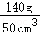＝2.8g/cm³＝2.8×10³kg/m³；
（3）由ρ＝得碑石的质量：
m＝ρV＝2.8×10³kg/m³×30m³＝8.4×10⁴ kg。
答：（1）这块碑石样品的体积是50cm³；
（2）这块碑石的密度为2.8×10³kg/m³。
（3）这块碑石的质量是8.4×10⁴kg。
12．（2023秋•昭阳区期末）某实验小组在测某种液体密度时，只测了四组液体的体积及容器和液体的总质量（同一个容器），记录数据如下表。请根据记录数据解答有关问题。
液体的体积V/cm³ | 5.8 | 7.9 | 16.7 | 35.1
液体和容器的总质量m/g | 50.7 | 52.8 | 61.6 | 80.0
（1）求被测液体的密度；
（2）求实验所用容器的质量。
【答案】（1）被测液体的密度为1g/cm³；
（2）容器的质量为44.9g。
【解答】解：（1）分析第1、2列数据可知，增加的质量数与增加的体积是对应的，
则液体的密度：ρ＝＝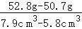＝1g/cm³，
（2）当液体的体积为5.8cm³时，容器中液体的质量：m₁＝ρV₁＝1g/cm³×5.8cm³＝5.8g，
则容器的质量m_{容器}＝m_{总}﹣m₁＝50.7g﹣5.8g＝44.9g。
答：（1）被测液体的密度为1g/cm³；
（2）容器的质量为44.9g。
13．（2023秋•德城区期末）有一个质量为200g玻璃瓶，当瓶内装满水时，瓶和水的总质量700g，用此瓶装金属颗粒若干，瓶和金属颗粒的总质量是1000g，若在装金属颗粒的瓶中再装满水时，瓶、金属颗粒和水的总质量为1400g，求（已知ρ_{水}＝1.0×10³kg/m³）：
（1）空瓶的容积；
（2）金属颗粒的密度。
【答案】（1）空瓶的容积为500cm³；
（2）金属颗粒的密度为8g/cm³。
【解答】解：（1）水的质量：
m₁＝m_{瓶和水}﹣m_{瓶}＝700g﹣200g＝500g，
由ρ＝可得，玻璃瓶的容积等于水的体积：
V_{瓶}＝V_{1水}＝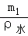＝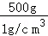＝500cm³；
（2）金属颗粒的质量：
m_{金}＝m_{瓶和金}﹣m_{瓶}＝1000g﹣200g＝800g。
瓶子内水的质量：
m_{水}＝m_{总}﹣m_{瓶和金}＝1400g﹣1000g＝400g，
由ρ＝可得，水的体积：
V_{水}＝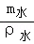＝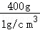＝400cm³；
金属颗粒的体积：
V_{金}＝V_{瓶}﹣V_{水}＝500cm³﹣400cm³＝100cm³；
金属颗粒的密度：
ρ_{金}＝＝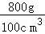＝8g/cm³。
答：（1）空瓶的容积为500cm³；
（2）金属颗粒的密度为8g/cm³。
14．（2024春•姑苏区校级月考）阅读短文，回答问题。
气凝胶是世界上密度最小的固体。浙江大学制造出了一种“全碳气凝胶”，它刷新了目前世界上最轻材料的纪录，密度为1.6×10^{﹣4}g/cm³，也是迄今吸油能力最高的材料，吸收量最高可达自身质量的900倍。目前应用较多的是二氧化硅气凝胶，它具有很多特性。把它放在玫瑰与火焰之间，玫瑰会丝毫无损；用它制成的透明材料使入射光线几乎没有反射损失；利用这种材料当作窗户，降噪效果比普通双层玻璃强两倍……
二氧化硅气凝胶制造时首先要进行溶胶和凝胶。溶胶和凝胶时先将硅源、水和酒精等按一定的配比混合均匀，然后加入一定量的催化剂。在催化剂的作用下，形成纳米尺度的二氧化硅凝胶。酒精含量过高或过低都会使二氧化硅气凝胶的性能降低，而温度的高低影响凝胶需要的时间，具体关系如表所示。
温度/℃ | 30 | 40 | 50 | 60 | 70
凝胶时间/h | 100 | 80 | 60 | 40 | 20
（1）关于二氧化硅气凝胶这种物质，下列描述正确的是 B ；
A.透光性差
B.隔热性好
C.密度大
D.隔音性差
（2）密度仅为1.6×10^{﹣4}g/cm³表示的物理含义是 1cm³的“全碳气凝胶”的质量是1.6×10^{﹣4}g 。一块200cm³的“全碳气凝胶”的质量为 3.2×10^{﹣5} kg；
（3）根据表格中的数据，在坐标图中作出凝胶时间和温度关系的图象；
（4）若用体积为2m³的“全碳气凝胶”去吸油，则最多可吸油的质量为 288 kg；
（5）一架用钢材（ρ_{钢}＝8×10³kg/m³）制成的质量约160吨的大型飞机，若采用气凝胶制造一架同样大小的飞机，则需气凝胶质量 3.2 kg。
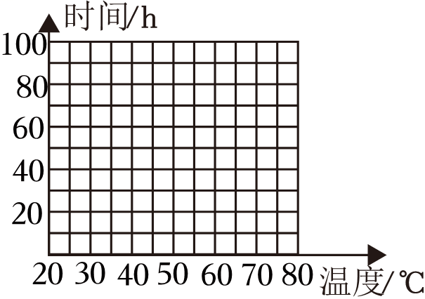
【答案】（1）B；（2）1cm³的“全碳气凝胶”的质量是1.6×10^{﹣4}g；3.2×10^{﹣5}；（3）见解答图；
（4）288；（5）3.2。
【解答】解：（1）由题意可得，二氧化硅气凝胶，它具有很多特性，透光性强，隔热性好，密度小，隔音好，故B正确，ACD错误，故选B；
（2）密度为1.6×10^{﹣4}g/cm³表示的物理含义是1cm³的“全碳气凝胶”的质量是1.6×10^{﹣4}g；
由ρ＝可得，一块200cm³的“全碳气凝胶”的质量为：
m＝ρV＝0.16mg/cm³×200cm³＝16mg＝3.2×10^{﹣5}kg；
（3）由表格中的数据，利用描点法可得，
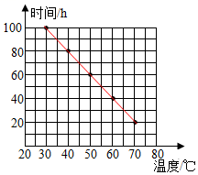
（4）由ρ＝可得，2cm³气凝胶可吸收原油的质量m＝ρV＝0.16mg/cm³×2cm³＝0.32mg
用体积为2m³的“全碳气凝胶”去吸油，则最多可吸油：m_{油}＝900×0.32mg×10⁶＝288×10⁶mg＝288kg；
（5）由ρ＝可得，飞机的体积为：
V＝＝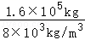＝20m³。
由于ρ₂＝0.16mg/cm³＝0.16kg/m³，
则“气凝胶”的质量为m₂＝ρ₂V＝0.16kg/m³×20m³＝3.2kg。
故答案为：（1）B；（2）1cm³的“全碳气凝胶”的质量是1.6×10^{﹣4}g；3.2×10^{﹣5}；（3）见解答图；
（4）288；（5）3.2。
四．探究同种物质的质量与体积的关系（共2小题）
15．（2023春•盐都区校级月考）为了探究“物质的质量与体积的关系”，全班同学分成若干小组，分工合作，共同收集数据。
（1）选取铝和铜制成的实心金属组件各1套，形状如图所示。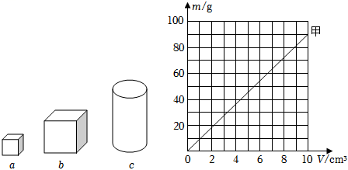
①将托盘天平放在水平桌面上，将 游码 移至标尺左端的“0”刻度线上，再调节平衡螺母，使横梁平衡，分别测出各金属块的质量。
②用直尺或量筒（排水法）分别测算出每个金属块的体积。
（2）如表为部分小组收集的质量和体积的数据：
物质 | 组件 | m/g | V/cm³ | 物质 | 组件 | m/g | V/cm³
铝 | a | 2.7 | 1 | 铜 | a | 8.9 | 1
铝 | b | 21.6 | 8 | 铜 | b | 71.2 | 8
铝 | c | 27 | 10 | 铜 | c | 89 | 10
①已根据表中数据画出了铜组件的m﹣V图。
②分析图像可知：同种物质组成的不同物体，其质量与体积的比值 相同 （选填“相同”或“不同”）；体积相同的不同物质，质量 不同 ；该比值反映了物质的一种特性，称为 密度 。
③若测得另一铝质实心物体质量为135g，则该物体的体积应为 50 cm³。
【答案】（1）①游码；（2）②相同，不同，密度；③50。
【解答】解：（1）①天平的正确使用归纳为：放、调、称、算、整。“放”是把天平放在水平台上，游码移到标尺的零刻度，“调”是调节平衡螺母使天平的横梁平衡。
（2）②结合表格计算出每次实验中其质量与体积的比值找到规律。同种物质组成的不同物体，其质量与体积的比值相同；体积相同的不同物质，质量不同，通过分析，质量与体积的比值反映了物质的一种特性，物理学中用密度来表示。
③根据密度公式ρ＝，铝的密度为ρ＝＝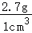＝2.7g/cm³。
铝块的体积为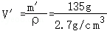＝50cm³。
故答案为：（1）①游码；（2）②相同，不同，密度；③50。
16．（2022秋•高青县期末）在“探究固体的质量与体积的关系”的实验中
（1）将天平调节好以后，在左盘中放入铁块，向右盘中添加了几个砝码后，观察到天平的指针指在分度盘的位置如图甲所示；再添加一个质量最小的砝码，指针指在分度盘的位置如图乙所示。此时，应先取下质量最小的砝码，接着移动 游码 ，直到指针指在分度盘的中央刻度线。
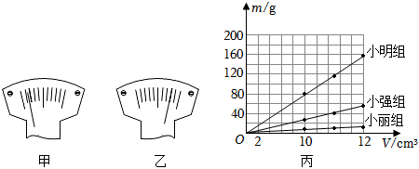
（2）小明用3个铁块、小丽用3个木块、小强用3个铝块分别进行实验，记录下实验数据。在老师的引导下，他们用这些实验数据做出了如图丙所示的m﹣V关系图像。从图像可以看出：同种物质组成的不同物体，质量与体积的比值 相同 ；不同物质组成的物体，质量与体积的比值一般 不同 。因此，这个比值反映的是物质的一种特性，物理学中把它定义为物质的密度。
（3）小明通过实验真正明白了人们常说的“铁比木头重”这句话的含义，你觉得“铁比木头重”这句话含义的是 相同体积的铁比木头的质量大 。
（4）选做题：家庭中没有实验室天平和量筒，如何粗略测量出土豆的密度呢？请写出测量步骤（不一定三步），并用所测的物理量推导出土豆密度的表达式。
① 在空气中测量出土豆的重力G ；
② 将土豆浸没于水中，测出弹簧测力计的拉力F ；
③ 用所测物理量的符号表示出土豆的密度 ；
④表达式： 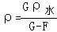 。
【答案】（1）游码；（2）相同；不同；（3）相同体积的铁比木头的质量大；（4）在空气中测量出土豆的重力G；将土豆浸没于水中，测出弹簧测力计的拉力F；用所测物理量的符号表示出土豆的密度；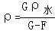。
【解答】解：（1）最小的砝码取下后，要拨动游码直到横梁平衡；
（2）同种物质组成的不同物体，其质量与体积的比值相同；体积相同的不同物质，质量不同；通过分析，质量与体积的比值反映了物质的一种特性，物理学中用密度来表示；
（3）由公式m＝ρV可知，在体积相同的情况下，密度大的物体质量大。如果不清楚两个物体的体积关系，我们就无法确定哪个物体的质量大。通常人们说“铁比木头重”的意思是说单位体积的铁的质量比单位体积木头的质量大，即指铁的密度比木头的密度大。
（4）用弹簧测力计测量土豆的密度的过程是：
①在空气中测量出土豆的重力G；
②将土豆浸没于水中，测出弹簧测力计的拉力F，则土豆受到的浮力F_{浮}＝G﹣F＝ρ_{水}gV_{排}，所以土豆的体积V＝V_{排}＝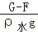，
因为G＝mg＝ρVg，所以土豆的密度。
故答案为：（1）游码；（2）相同；不同；（3）相同体积的铁比木头的质量大；（4）在空气中测量出土豆的重力G；将土豆浸没于水中，测出弹簧测力计的拉力F；用所测物理量的符号表示出土豆的密度；。
五．固体的密度测量实验（共3小题）
17．（2024春•江都区校级月考）小明在实验室里测量了一块形状不规则、体积较大的矿石的密度。
（1）天平调节平衡后，小明按图1所示的方法来称量物体的质量，小华立即对小明说：“你操作时至少犯了两个错误。”小华所说的两个错误中是：
① 用手拿砝码 ；
② 物体和砝码放反了托盘 。
（2）用托盘天平测量矿石的质量（如图2），矿石的质量176.4g；
（3）因矿石体积较大，放不进量筒，因此他利用一只烧杯，按图3所示方法进行测量，矿石的体积是 70 cm³。则矿石的密度是 2.52×10³ kg/m³；从图A到图B的操作引起的密度测量值比真实值 偏小 （选填：偏大、偏小或不变）。
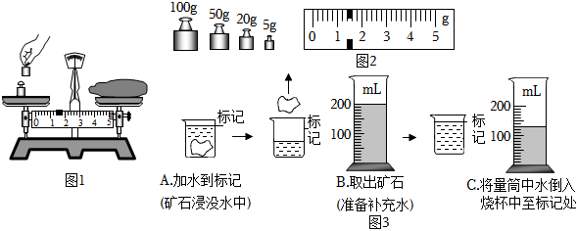
【答案】（1）用手拿砝码；物体和砝码放反了托盘；（3）70；2.52×10³；偏小。
【解答】解：（1）天平调节平衡后，小明按图2所示的方法来称量物体的质量，存在两个错误是：①用手拿砝码，会腐蚀砝码，影响以后测量的准确性；②物体和砝码的位置放反了，则物体的质量不等于砝码的质量加游码对应的刻度值；
（3）矿石从烧杯中取出后，补充的水的体积就是矿石的体积，而补充的水的体积又是量筒中减少的水的体积，因此，矿石的体积为：200mL﹣130mL＝70mL＝70cm³；
矿石的密度ρ＝＝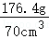＝2.52g/cm³＝2.52×10³kg/m³；
在测量矿石体积的过程中，矿石从烧杯中取出，必然出带出一定的水，从而使补充的水量增加，也就是测量的矿石体积会偏大。质量不变，体积偏大，最终的密度就会偏小。
故答案为：（1）用手拿砝码；物体和砝码放反了托盘；（3）70；2.52×10³；偏小。
18．（2023秋•盘山县期末）小军利用天平、水和烧杯来测量一不规则小石块的密度，请将他的实验步骤补充完整。
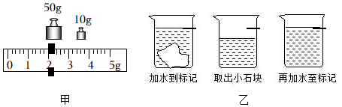
（1）把托盘天平放在水平台面上，将标尺上的游码移到零刻度线处，调节天平的 平衡螺母 使天平平衡。
（2）用天平测量小石块的质量，右盘中的砝码和标尺上的游码如图甲所示，则小石块的质量为 62 g。
（3）如图乙所示：
a．往烧杯中加入适量的水，把小石块浸没，在水面到达的位置上作标记；
b．取出小石块，测得烧杯和水的总质量为153g；
c．往烧杯中加水，直到标记处，再测出此时烧杯和水的总质量为173g；
d．计算出小石块的体积为 20 cm³。
（4）用密度公式计算出小石块的密度为 3.1 g/cm³。
【答案】（1）平衡螺母； （2）62；（3）20；（4）3.1。
【解答】解：（1）把托盘天平放在水平台面上，将标尺上的游码移到零刻度处，调节天平的平衡螺母使天平平衡。
（2）小石块的质量m＝50g+10g+2g＝62g。
（3）烧杯内加入水的质量m'＝173g﹣153g＝20g。
烧杯内加入水的体积：V'＝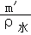＝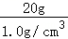＝20cm³。
所以小石块的体积V＝V'＝20cm³。
（4）小石块的密度为：ρ＝＝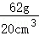＝3.1g/cm³。
故答案为：（1）平衡螺母； （2）62；（3）20；（4）3.1。
19．（2024•丰城市校级开学）小鲁和小巴在江边捡回一石块，准备利用所学知识测量它的密度。
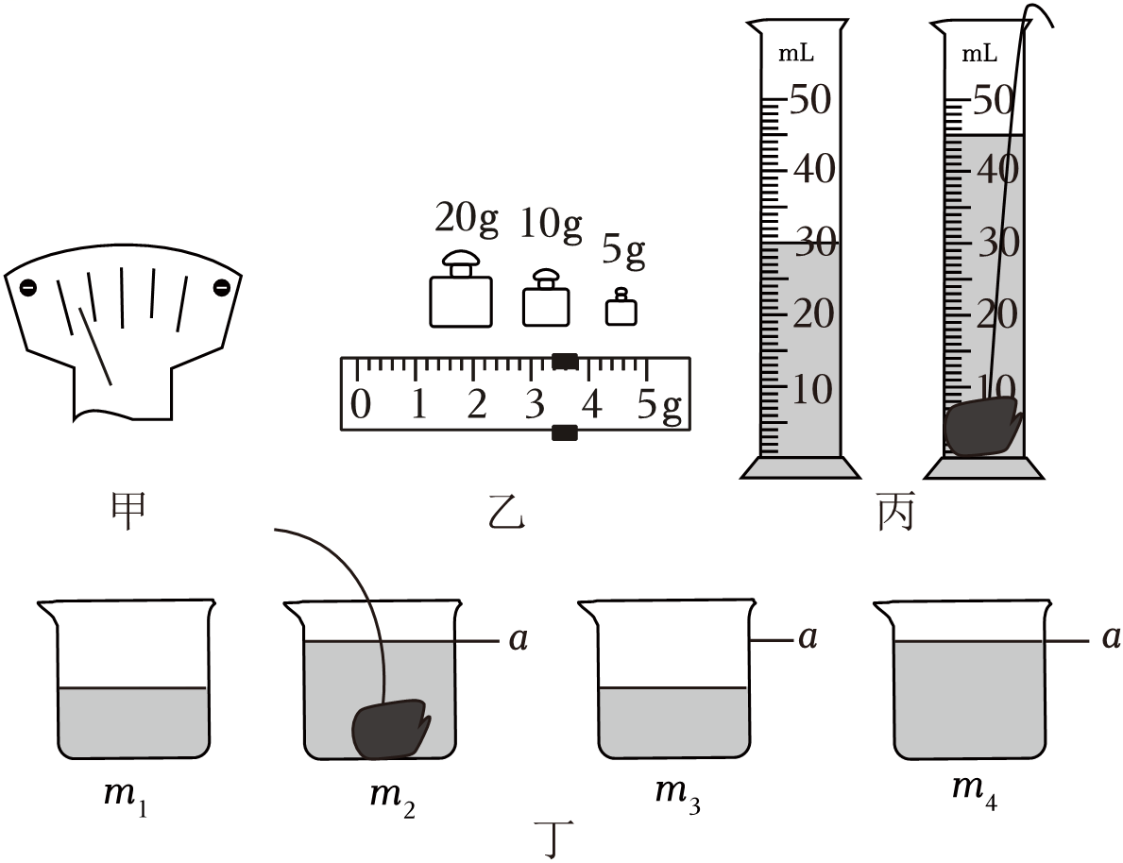
（1）小鲁将天平放在 水平桌面 上，移动游码至标尺左端零刻度线处，发现指针如图甲所示，则应将平衡螺母向 右 调节，直至天平平衡；
（2）小鲁测出石块的质量（如图乙）为 38.4 g；在量筒内装有适量的水，该石块放入前、后的情况如图丙，则石块的密度是 2.56 g/cm³；
（3）小巴准备自己动手做实验时，不小心打碎了量筒。聪明的小巴利用天平、50g的烧杯、水、记号笔设计了另一种测量石块密度的方案，如图丁；
①用天平测出装有适量水的杯子总质量为m₁；
②将石块缓慢浸没在杯中，测得总质量为m₂，在水面到达的位置上做标记a；
③取出石块，测得总质量为m₃；
④向杯中缓慢加水，让水面上升至标记a处，测得杯和水的总质量为m₄＝150g；小鲁和小巴讨论交流后认为4个实验步骤中其中有一个数据记录是多余的，这个数据是 m₃ （填物理量符号）。石块密度的表达式为ρ_{石块}＝ 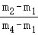•ρ_{水} （用已知的物理量符号及ρ_{水}来表示）；
（4）小鲁发现还可以用此天平、烧杯和标记a来测量液体的密度。理论上，此装置可以鉴别密度差异不小于0.002g/cm³的液体。若要增大可测液体密度的最大值，下列操作可行的是 AC （多选，选填下列选项前的字母番号）。
A．减小空烧杯的质量 B．增大空烧杯的质量
C．降低初始标记 D．提高初始标记
【答案】（1）水平桌面；右；（2）38.4；2.56；（3）m₃；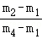•ρ_{水}；（4）AC。
【解答】解；（1）将天平放在水平桌面上，移动游码至标尺左端零刻度线处；天平调节平衡时左偏右调，右偏左调，移动游码至标尺左端零刻度线处，发现指针偏向分度标尺中线的左侧，此时应将平衡螺母向右端调节，直至天平平衡。
（2）由图1乙可知砝码是分别是20g、10g、5g，游码指示的刻度值为3.4g，故石块的质量m＝20g+10g+5g+3.4g＝38.4g；
由图1丙可知，放入石块前水的体积为30mL，放入后体积为45mL，故石块的体积为V＝45cm³﹣30cm³＝15cm³，
石块的密度ρ＝＝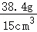＝2.56g/cm³。
（3）利用天平、烧杯、水测量石块的密度，根据烧杯、水和放入石块前后的总质量即可求出石块的质量为：m_{石}＝m₂﹣m₁；
所加水的质量m_{水}＝m₄﹣m₁；根据ρ＝可得加水的体积：V_{水}＝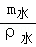＝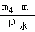，
则石块的密度ρ_{石}＝＝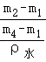＝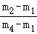•ρ_{水}；
由上分析可知取出石块得总质量m₃数据记录是多余的。
（4）若初始标记不变，则待测液体的体积一定；在天平达到最大测量值200g（总质量最大为200g）时，若杯子的质量越小，则所盛液体的质量越大，由密度公式可知所测液体的密度就越大，故选A；
在天平能测量的最大值为200g时，杯子的质量一定时，当烧杯和液体的总质量越小，即降低初始标记，被测液体的密度越大，故选择C。
故答案为：（1）水平桌面；右；（2）38.4；2.56；（3）m₃；•ρ_{水}；（4）AC。
六．液体的密度测量实验（共3小题）
20．（2024春•新吴区校级月考）小明想知道酱油的密度，于是他和小华用天平和量筒做了如下实验：
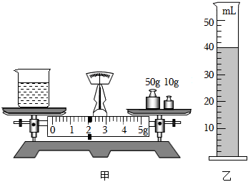
（1）将天平放在水平台上，把游码放在 零刻度线 处，发现指针指在分度盘的右侧，要使横梁平衡，应将平衡螺母向 左 （选填“右”或“左”）调。
（2）用天平测出空烧杯的质量为16g，在烧杯中倒入适量的酱油，测出烧杯和酱油的总质量如图甲所示，将烧杯中的酱油全部倒入量筒中，酱油的体积如图乙所示，则烧杯中酱油的质量为 46 g，酱油的密度为 1.15×10³ kg/m³。
（3）小明用这种方法测出的酱油密度会 偏大 （选填“偏大”或“偏小”）。
（4）小华不小心将量筒打碎了，老师说只用天平也能测量出酱油的密度。于是小华添加两个完全相同的烧杯和适量的水，设计了如下实验步骤，请你补充完整。
①调好天平，用天平测出空烧杯质量为m₀。
②将一个烧杯 装满水 ，用天平测出烧杯和水的总质量为m₁。
③用另一个烧杯装满酱油，用天平测出烧杯和酱油的总质量为m₂。
④则酱油的密度表达式ρ＝ 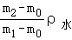 。（已知水的密度为ρ_{水}）
【答案】（1）零刻度线；左；（2）46；1.15×10³；（3）偏大；（4）装满水；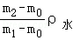。
【解答】解：（1）调节时将天平放在水平台上，把游码放在标尺零刻度处，指针的位置指在分度盘中央的右侧，要使横梁平衡，应将平衡螺母向左调节。
（2）由图甲所示可知，酱油和瓶的总质量：m_{总}＝50g+10g+2g＝62g，
酱油的质量m＝62g﹣16g＝46g，
由图乙所示量筒可知，酱油的体积：V＝40mL＝40cm³，
酱油的密度：ρ＝＝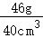＝1.15g/cm³＝1.15×10³kg/m³。
（3）小明不可能把烧杯内的酱油全部倒入量筒内，导致测量的酱油的体积偏小，由公式ρ＝知：密度测量结果偏大。
（4）小华不小心将量筒打碎了，没有量筒的情况下，可利用水的密度已知这一条件，用等量替代方法测量酱油的体积，步骤如下：
①调好天平，用天平测出空烧杯质量为m₀。
②将一个烧杯装满水，用天平测出烧杯和水的总质量为m₁。
则水的质量m_{水}＝m₁﹣m₀，
由ρ＝可求得，水的体积V＝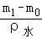，
③用另一个烧杯装满酱油，用天平测出烧杯和酱油的总质量为m₂。
则水的质量m_{酱油}＝m₂﹣m₀，
烧杯内水的体积等于酱油的体积
④则酱油的密度表达式ρ＝＝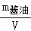＝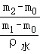＝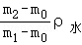。
故答案为：（1）零刻度线；左；（2）46；1.15×10³；（3）偏大；（4）装满水；。
21．（2024•广东一模）在“用天平和量筒测量盐水密度”的实验中，小宇同学步骤如下：
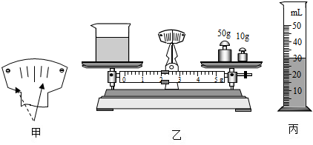
（1）将天平放在水平桌面上，把游码放在零刻度处，在调节天平平衡时发现指针左右摆动情况如图甲所示，要使天平平衡，应将平衡螺母向 右 （选填“右”或“左”）调。
（2）用天平测出空烧杯的质量为29g，在烧杯中倒入适量的盐水，测出烧杯和盐水的总质量如图乙所示，则盐水的质量是 33 g；再将烧杯中的盐水全部倒入量筒中，如图丙所示，盐水的密度为 1.1×10³ kg/m³。
（3）小宇用的方法测出盐水密度会 偏大 （选填“偏大”或“偏小”）。
（4）小萱同学在实验中先测出空烧杯的质量m₁，倒入盐水后测出其总质量m₂；在将盐水倒入量筒的过程中，发现由于盐水较多，无法全部倒完，她及时停止了操作。同组同学讨论后认为仍可继续完成实验，于是小聪读出此时量筒中盐水的体积V，又加了一个步骤，顺利得出了盐水的密度。你认为增加的步骤是： 用天平测出剩余盐水和烧杯总质量m₃ ，请帮小萱写出计算盐水密度的表达式ρ＝ 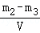 。
【答案】（1）右；（2）33；1.1×10³；（3）偏大；（4）用天平测出剩余盐水和烧杯总质量m₃；。
【解答】解：
（1）测量前调节天平平衡时，把游码移至标尺左端0刻度线处，发现指针指在分度盘的左侧，应将平衡螺母向右调，使天平横梁平衡。
（2）由图甲，标尺的分度值为0.2g，烧杯和盐水的总质量：m_{总}＝60g+2g＝62g，所以烧杯中盐水质量m＝m_{总}﹣m_{杯}＝62g﹣29g＝33g；
由图乙，量筒的分度值为1ml，盐水体积：V＝30mL＝30cm³，
所盐水密度：ρ＝＝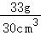＝1.1g/cm³＝1.1×10³kg/m³。
（3）因为将盐水从烧杯倒入量筒时不可能完全倒干净，所以体积的测量结果会偏小，而质量的测量是准确的，根据ρ＝可知，此密度的测量结果比真实值偏大；
（4）倒入盐水后烧杯和盐水的总质量与剩余盐水和烧杯总质量差就是倒入量筒中盐水质量，
所以增加的步骤为：用天平测出剩余盐水和烧杯总质量m₃；
即倒入量筒中盐水质量m＝m₂﹣m₃，
所以盐水密度的表达式ρ＝＝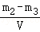。
故答案为：（1）右；（2）33；1.1×10³；（3）偏大；（4）用天平测出剩余盐水和烧杯总质量m₃；。
22．（2024•邢台模拟）小圆学习了密度知识后，分别进行了液体和固体密度的测量。
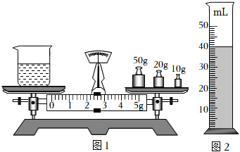
（1）小圆在实验室测量盐水密度。
①如图1，用天平测出烧杯和盐水的总质量为 82.4 g。
②如图2，将烧杯中的部分盐水倒入量筒中，测出量筒中盐水的体积为 40 cm³。
③用天平测出烧杯和剩余盐水的总质量为32.4g，则量筒中盐水的质量为 50 g。
④计算出盐水的密度为 1.25 g/cm³。
（2）妈妈送给小圆一个雪容融“挂件”。小圆利用厨房里的电子秤、茶壶、茶杯和水，按如图所示的步骤测量了“雪容融”的密度。
①根据图3中的数据可算出“雪容融”的密度为 1.1 g/cm³。
②小圆按A、B、C、D、E的顺序进行实验误差较大，为了减小误差，更合理的实验顺序是 AEBCD 。
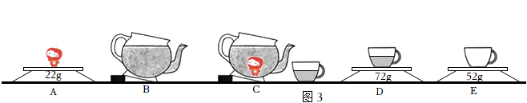
【答案】（1）①82.4；②40；③50；④1.25；（2）①1.1；②AEBCD。
【解答】解：（1）①烧杯和盐水的总质量为50g+20g+10g+2.4g＝82.4g；
②量筒中盐水的体积：40mL＝40cm³；
③量筒中盐水的质量：m′＝82.4g﹣32.4g＝50g，
④盐水的密度：
ρ＝＝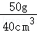＝1.25g/cm³；
（2）①根据图3A中的数据得出“雪容融”的质量为m_{雪容融}＝22g；
由图3：BCDE得到“雪容融”排开水的质量m_{排}＝72g﹣52g＝20g，
则“雪容融”的体积V_{雪容融}＝V_{排}＝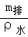＝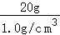＝20cm³，
“雪容融”的密度ρ_{雪容融}＝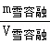＝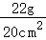＝1.1g/cm³；
②要准确测出“雪容融”的质量和排开水的体积，要先测出“雪容融”的质量和空杯子的质量，再把“雪容融”放入溢水壶中，并且用空杯子接着所溢出的水，然后测出杯子和所溢出的水的总质量，最后求出所溢出的水的质量，由密度公式求出所溢出的水的体积，进而求出“雪容融”的密度，所以正确的顺序为AEBCD。
故答案为：（1）①82.4；②40；③50；④1.25；（2）①1.1；②AEBCD。
七．设计实验测量密度（共2小题）
23．（2023秋•河北区期末）物理兴趣活动课上，老师让同学们测出一个由桃木制作的狗挂件的密度（表面经处理后不吸水），如图所示，除了此挂件，老师还提供了如下器材：一架调好的天平（无砝码）、两个完全相同的烧杯、一个量筒、一个满足实验需求的小铁块、若干细线、一个滴管、适量水，实验中同学们发现由于挂件较大，虽然能放入烧杯中，但无法放入量筒中。请你利用上述器材帮助同学们设计一个实验方案，测出桃木的密度，要求：（ρ_{铁}＞ρ_{水}＞ρ_{木}）。
（1）写出主要实验步骤及需要测量的物理量；
（2）写出桃木密度的数学表达式（用已知量和测得量表示）。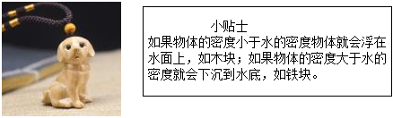
【答案】（1）见上；（2）ρ_{木}＝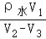。
【解答】解：
（1）实验步骤：
①将两只空烧杯分别放在天平的左右两盘内，把木块放入左盘烧杯中；
②向右盘烧杯中缓缓倒水，再用滴管调节，直至天平平衡；
③将烧杯内水倒入空量筒中，测出水的体积，记下水的体积为V₁；
④量筒中装入适量的水，记下水的体积为V₂；
⑤烧杯中装满水，将木块和铁块间隔一小段，铁块在下面，缓慢放入烧杯中，再只取出木块，将量筒中的水逐渐倒入该烧杯中，直至加满，记下量筒中剩余水的体积为V₃。
（2）由密度公式得木块的质量为：
m_{木}＝m_{水}＝ρ_{水}V₁，
由③④得木块的体积：
V_{木}＝V₂﹣V₃，
木块的密度：
ρ_{木}＝＝。
答：（1）见上；（2）ρ_{木}＝。
24．（2023秋•南开区期末）物理兴趣活动课上，老师让同学们测出一较大金属块的密度。老师提供的器材有：一架天平（无砝码），两只完全相同的烧杯，一只量筒，适量水（已知水的密度为ρ_{水}），滴管，细线。实验中同学们发现由于金属块较大，虽然能放入烧杯中，但无法放入量筒中。请你利用上述器材帮助同学们设计一个实验方案，测出金属块的密度。要求：
（1）写出主要的实验步骤；
（2）写出金属块密度的数学表达式。（用已知量和测量量表示）
【答案】见试题解答内容
【解答】解：
（1）①将两只空烧杯分别放在天平的左右两盘内，把金属块放在左盘烧杯内；
②向右盘烧杯中缓缓倒水，再用滴管调节，直至天平平衡；
③将右盘烧杯内的水倒入量筒内，测出体积V；
④用细线拴好金属块，放入烧杯内，加满水；然后轻轻取出金属块；
⑤用量筒取一定体积的水，读数示数V₁；
⑥将量筒内的水倒入④的烧杯内，直至装满烧杯，读出量筒内剩余水的体积V₂。
（2）计算：
由ρ＝得水的质量为：m_{水}＝ρ_{水}V，
由于天平平衡，合金块的质量为：m＝m_{水}＝ρ_{水}V，
金属块的体积：V＝V₁﹣V₂，
金属块的密度：
ρ＝＝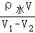。
答：（1）实验步骤同上；
（2）金属块密度的数学表达式为ρ＝。
八．空心、混合物质的密度计算（共5小题）
25．（2023秋•沙坪坝区期末）小龙在整理实验器材时，发现实验室中密度为0.9g/cm³的酒精溶液用完了，他理论分析配制0.9g/cm³的酒精溶液可以用水和纯酒精混合制成（假设酒精和水混合后总体积不变），配制了100mL的0.9g/cm³的酒精溶液后，小龙发现剩余的水和纯酒精刚好可以配制60度的酒液88g（酒液度数指每100mL的液中所含纯酒精的毫升数）（ρ_{酒精}＝0.8×10³kg/m³），下列说法正确的是（ ）
A．配制所得的酒精溶液质量为900g
B．配制酒液的平均密度为0.6g/cm³
C．配制0.9g/cm³的酒精溶液，参与配制的水和纯酒精的体积之比应为10：9
D．实验前水的总质量与纯酒精的总质量之比为45：44
【答案】D
【解答】解：A．配制所得的酒精的体积为V′＝100mL＝100cm³，其质量为m＝ρ′V′＝0.9g/cm³×100cm³＝90g，故A错误；
B．若选取100mL60度的酒液，由题意知所含纯酒精的体积为60mL＝60cm³，所含水的体积为，
由密度公式可得，所含水的质量为，
所含纯酒精的质量为，
该酒液的平均密度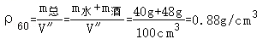，故B错误；
C．配制0.9g/cm³的酒精溶液，可设用酒精的体积为V₁，水的体积为V₂，则用酒精的质量为m₁＝ρ_{酒}V₁用，水的质量为m₂＝ρ_{水}V₂，
则密度为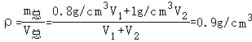，解得：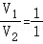，故C错误；
D．由B可知，60度酒液的密度为0.88g/cm³，60度的酒液88g的体积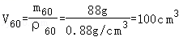，100mL酒液所用剩余的水的质量为40g，所用剩余酒精质量为48g；
由C可知配制了100mL的0.9g/cm³的酒精，所用水的体积为50mL，水的质量为，
酒精体积为50mL，酒精质量为，
由题意可知，实验前水的总质量m_{水总}＝m_{60水}+m₂＝40g+50g＝90g，
实验前酒精的总质量为m_{酒总}＝m₁+m_{60酒}＝40g+48g＝88g，
实验前水的总质量与纯酒精的总质量之比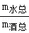＝＝，故D正确。
故选：D。
26．（2023秋•丰泽区校级期末）现有密度分别为ρ₁、ρ₂（ρ₁＜ρ₂）的两种液体，质量均为m₀，某工厂要用它们按体积比1：1的比例配制一种混合液（设混合前后总体积不变），且使所得混合液的质量最大，则这种混合液的密度为 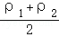 ；剩下的那部分液体的质量为 （1﹣）m₀ 。
【答案】见试题解答内容
【解答】解：（1）设液体的体积为V，则混合液体的体积为2V，
两种液体的质量分别为m₁＝ρ₁V，m₂＝ρ₂V，则混合液体的质量为m＝m₁+m₂＝ρ₁V+ρ₂V，
所以混合液体的密度为ρ＝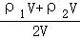＝；
（2）因为ρ＝，ρ₁＜ρ₂，
所以由ρ＝，V＝可知，V₁＞V₂，
由V＝可知，质量相等的两液体中，液体密度为ρ₁的体积较大，
混合液的最大质量：
m＝m₀+m′＝m₀+ρ₁V₁＝m₀+ρ₁V₂＝m₀+ρ₁＝（1+）m₀。
则剩下的那部分液体的质量为2m₀﹣（1+）m₀＝（1﹣）m₀。
故答案为：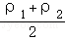；（1﹣）m₀。
27．（2023秋•铁锋区期末）将一钢球放入盛有100mL水的量筒中，水面上升到160mL处。又用天平称出该球质量为234g，此钢球是空心的还是实心的？若为空心的，在空心部分注满煤油，那么钢球的总质量为多少？
（p_{钢}＝7.9×10³kg/m³，p_{煤油}＝0.8×10³kg/m³）
【答案】见试题解答内容
【解答】解：已知：V₁＝100mL＝100cm³，V₂＝160mL＝160cm³，m_{钢}＝234g，ρ_{钢}＝7.9×10³kg/m³＝7.9g/cm³，ρ_{煤油}＝0.8×10³kg/m³＝0.8g/cm³
（1）根据ρ＝可得实心钢球的体积：
V_{钢}＝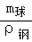＝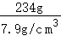≈29.6cm³，
该球的实际体积V＝V₂﹣V₁＝160cm³﹣100cm³＝60cm³＞29.6cm³，
所以该钢球是空心的；
（2）空心部分的体积为：
V_{空}＝V_{球}﹣V_{钢}＝60cm³﹣29.6cm³＝30.4cm³，
空心部分注满煤油时的质量m_{煤油}＝ρ_{煤油}V_{空}＝0.8g/cm³×30.4cm³＝24.32g，
钢球的总质量m＝m_{球}+m_{煤油}＝234g+24.32g＝258.32g。
答：此钢球是空心的，在空心部分注满煤油时钢球的总质量约为258.32g
28．（2023秋•重庆期末）现在，许多建筑的墙壁都用空心砖来砌。人们常用孔洞率来表示砖的空心体积占其外观总体积的比例。现某砖厂生产的一种规格为0.25m×0.12m×0.10m的长方形空心砖，其孔洞率为30%，每块砖质量为4.2kg，求：
（1）该空心砖的平均密度为多大？
（2）生产同种规格的一块空心砖要比一块实心砖节省多少千克材料？
【答案】（1）该空心砖的平均密度为1.4×10³kg/m³；
（2）节省1.8kg材料。
【解答】解：（1）空心砖的体积为：V_{砖}＝0.25m×0.12m×0.10m＝3×10^{﹣3} m³，
空心砖的平均密度：ρ_{砖}＝＝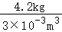＝1.4×10³kg/m³；
（2）实心部分所占的体积：V_{实}＝（1﹣30%）V_{砖}＝0.7×3×10^{﹣3}m³＝2.1×10^{﹣3}m³，
材料的密度；ρ_{材}＝＝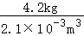＝2×10³kg/m³，
如果做成实心，它的总质量应为m_{总}＝ρ_{材}V_{砖}＝2×10³kg/m³×3×10^{﹣3}m³＝6kg。
节省的材料质量为6kg﹣4.2kg＝1.8kg。
答：（1）该空心砖的平均密度为1.4×10³kg/m³；
（2）节省1.8kg材料。
29．（2023秋•江油市期末）小明看见爷爷在网上买到两个健身铁球，时常拿在手里转来转去。他一直都想知道这两个铁球是实心的还是空心的。当他学完密度的知识以后，利用了家里的电子秤和杯子，做了以下实验来进行判断。步骤如下：他选了一个铁球来进行测量，将一个能够把铁球浸没在杯子里，装满水后，用电子秤测出了水和杯子的总质量m₁为1.5kg，再测出这个铁球的质量m为0.79kg，将这个铁球轻轻的放进装满水的杯子里直到完全浸没，待水溢出后，测得铁球、剩余水和杯子的总质量m₂为2.14kg．（ρ_{铁}＝7.9×10³kg/m³，ρ_{水}＝1.0×10³kg/m³）
（1）请判断铁球是实心的还是空心的，并写出判断依据。
（2）如果是空心铁球，空心部分的体积为多大？如果把空心部分注满水，则该球的总质量是多少？
【答案】见试题解答内容
【解答】解：
（1）溢出水的质量：
m_{溢}＝m₁+m﹣m₂＝1.5kg+0.79kg﹣2.14kg＝0.15kg，
由ρ＝可得溢出水的体积：
V_{溢}＝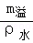＝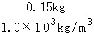＝1.5×10^{﹣4}m³，
因为铁球浸没盛满水的杯子中，
所以铁球的体积：
V＝V_{溢}＝1.5×10^{﹣4}m³，
由ρ＝可得，铁球中铁的体积：
V_{铁}＝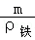＝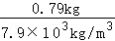＝1×10^{﹣4}m³，
因为V_{铁}＜V，
所以铁球为空心；
（2）空心部分的体积：
V_{空}＝V_{球}﹣V_{铁}＝1.5×10^{﹣4}m³﹣1×10^{﹣4}m³＝5×10^{﹣5}m³，
注满水后水的体积：
V_{水}＝V_{空}＝5×10^{﹣5}m³，
由ρ＝可得，注满水后水的质量：
m_{水}＝ρ_{水}V_{水}＝1.0×10³kg/m³×5×10^{﹣5}m³＝5×10^{﹣2}kg＝0.05kg，
注满水后球的总质量：
m_{总}＝m+m_{水}＝0.79kg+0.05kg＝0.84kg。
答：（1）铁球是空心的，依据见解答。
（2）空心部分的体积为5×10^{﹣5}m³，如果把空心部分注满水，则该球的总质量是0.84kg。
九．力的作用效果（共3小题）
30．（2023春•路北区期末）如图所示，在射箭运动中关于力的作用效果的描述，其中一个与另外三个不同的是（ ）
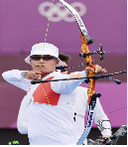
A．瞄准时，手的拉力把弓拉弯
B．松手后，弓的弹力把箭射出
C．飞行中，地球对箭向下的力让箭划出一道弧线
D．箭射中靶时，靶的阻力让箭停止运动
【答案】A
【解答】解：A、弓在拉力的作用下被拉弯，说明力可以改变物体的形状；
B、弓的弹力把箭射出的过程中，箭由静止变为运动，说明力可以改变物体的运动状态；
C、在重力作用下，箭的运动轨迹发生变化，说明力可以改变物体的运动状态；
D、箭射中靶时，由运动变为静止，说明力可以改变物体的运动状态；
在射箭运动中关于力的作用效果的描述，A与另外三个力的作用效果不同。
故选：A。
31．（2024•大田县二模）神舟十六号宇航员带上空间站的乒乓球拍，与在地面相比，其质量将 不变 ；航天员用毛巾加工成的球拍沿着不同方向击打水球，水球运动方向不同，如图所示，说明力可以改变物体的 运动状态 。
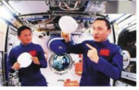
【答案】不变；运动状态。
【解答】解：
神舟十六号载人飞船进入太空后，航天员携带乒乓球拍所含物质的量不变，故质量不变；
航天员用毛巾加工成的球拍沿着不同方向击打水球，水球运动方向不同，说明力可以改变物体的运动状态；
故答案为：不变；运动状态。
32．（2023春•儋州校级期中）力的作用效果与哪些因素有关呢？为了探究这个问题，小明设计了这样的实验：用一个弹性较好的钢片固定在桌边，在钢片上用细线挂钩码，通过钢片受力而发生的形变来探究，如图所示的是小明设计实验的几个主要步骤。（小明使用的钩码规格相同）
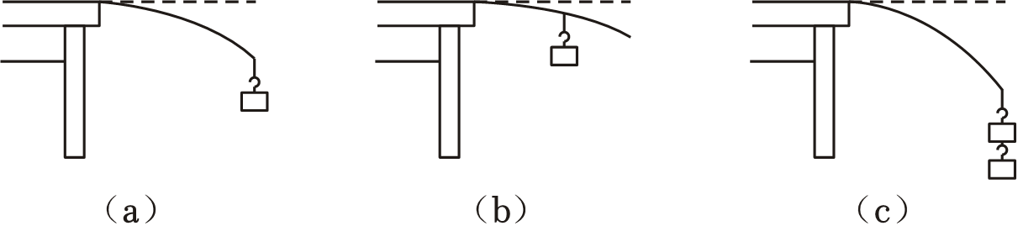
（1）通过比较（a）和（c）两图，可以发现：力的作用效果与力的 大小 有关；
（2）通过比较（b）和（c）两图， 不能 （选填“能”或“不能”）探究力的作用效果与力的大小的关系，判断理由是 力的作用点、大小都不同 ；
（3）若要研究力的作用效果与力的作用点的关系，应选择 a、b 两幅图。
【答案】见试题解答内容
【解答】解：（1）图（a）和图（c）的实验中，力的作用点、方向相同，而力的大小（钩码个数）不同；根据控制变量的思想，两图是探究力的作用效果跟力的大小有关；
（2）图（b）和图（c）的实验中，力的作用点、大小都不同，而力的方向相同；根据控制变量的思想，得到“力的作用效果与力的大小有关”的结论不可靠；
（3）若要研究力的作用效果与力的作用点的关系，应选择 a，b两幅图。力的大小相同，作用点不同。
故答案为：（1）大小；（2）不能；力的作用点、大小都不同；（3）a、b。
一十．力的示意图与图示（共4小题）
33．（2023•淄川区一模）请画出图中小球所受力的示意图。
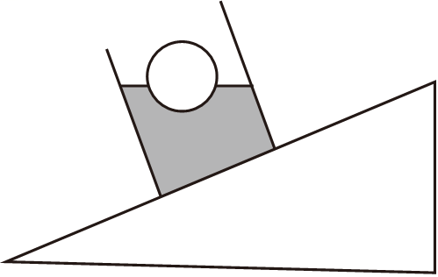
【答案】见试题解答内容
【解答】解：小球漂浮在水面上，重力和浮力是一对平衡力，二者大小相等、方向相反、作用在同一直线上，如下图所示：
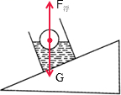
34．（2023•南安市模拟）如图，粗糙的水平地面上有两个用轻细线连接在一起的物块a、b，另一物块c叠放于b上，现用一个水平向右的力F拉b，但没拉动。作出图中各个物体的力的示意图。
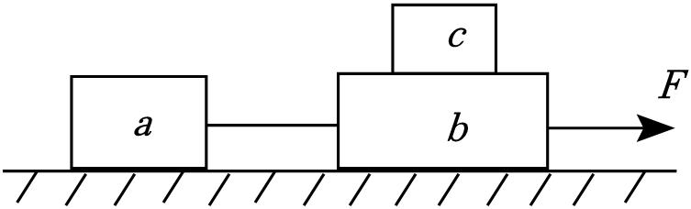
【答案】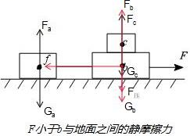或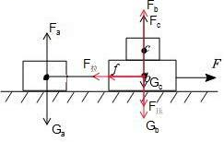
【解答】解：以c物块为研究对象，竖直方向受到重力和支持力而平衡，水平方向c没有相对运动趋势，所以不受摩擦力，所以c受到两个力；
以b物块为研究对象，受到重力、支持力、地面对它的摩擦力、c对它的压力、向前的拉力F，
如果F小于b与地面间的最大静摩擦力，则a和b之间的细线没有拉力，
如果F大于b与地面间的最大静摩擦力，则a和b之间的细线有拉力，所以b物块至少受到5个力；
如果细线没有拉力，则a物块受到重力和支持力而平衡；如果细线有拉力，a物块还受到细线拉力和摩擦力，所以a物块可能受到4个力。
根据以上分析，按照力的示意图的画法作图如下：
或
35．（2023春•南安市校级期中）某人用100N的力，沿水平方向推一重为200N的箱子，可推不动，请用力的示意图画出箱子的受力示意图。
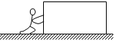
【答案】见试题解答内容
【解答】解：因为用100N的力沿水平方向推一重为200N的箱子，没有推动，所以箱子处于静止状态，
在水平方向上所，水平向右的推力与水平向左的摩擦力是一对平衡力，F＝f＝100N，
在竖直方向上，竖直向上的支持力和竖直向下的重力是一对平衡力，N＝G＝200N，
过箱子重心，沿各力的方向画出各个力，注意是平衡力的两条线段长度要相等，如图所示：
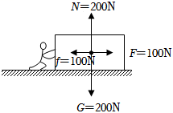
36．（2023春•沾化区期末）如图所示，画出摆球到达A点的受力示意图。
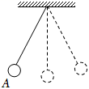
【答案】见试题解答内容
【解答】解：摆球受到沿绳子向上的拉力和竖直向下的重力，然后过摆球的重心作竖直向下的重力和沿绳子向上的拉力。如图所示：
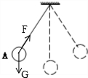
一十一．探究弹簧测力计原理的实验（共2小题）
37．（2023春•工业园区校级月考）某物理兴趣小组在探究“弹簧的伸长与外力的关系”的实验中，将弹簧水平放置测出其自然长度，然后竖直悬挂让其自然下垂，在其下端竖直向下施加外力F，实验过程是在弹簧的弹性限度内进行的，用记录的外力F与弹簧的形变量x作出的F﹣x图线如图甲所示。
（1）由甲图可知，该弹簧受到的拉力每增加1N，弹簧的伸长增加 0.5 cm。
（2）该图线不过原点的原因是 弹簧自身受重力而伸长 。接下来，该组同学在探究“弹簧长度与外力的变化关系”时，利用如图乙所示的实验装置来做实验，并记录了相应的数据，如下表：
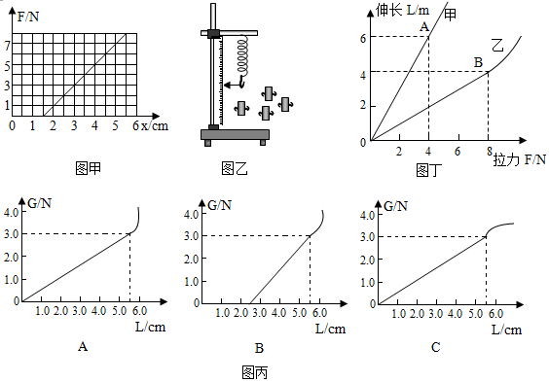
钩码总重/N | 0 | 0.5 | 1.0 | 1.6 | 2.0 | 2.5 | 3.0 | 3.5 | 4.0
指针位置/cm | 2.5 | 3.0 | 3.5 | 4.0 | 4.5 | 5.0 | 5.5 | 5.8 | 5.8
（3）分析数据，可以得出的结论是 在弹性限度内，弹簧的伸长与拉力成正比 。
（4）根据本次实验数据所作的“弹簧长度与外力的变化关系”的图像如图丙所示，应该是 B 图（填序号）所示的图像。最后，同学们准备自己动手制作弹簧测力计，他们选了甲、乙两种规格不同的弹簧进行测试，绘出如图丁所示的图像，图像中只有OA段和OB段是弹性形变。
（5）若要制作精确度较高的弹簧测力计，应选弹簧 甲 ，与这个相比，用另一个弹簧做成的测力计的优势是 量程大 。
【答案】（1）0.5；（2）弹簧自身受重力而伸长；（3）在弹性限度内，弹簧的伸长与拉力成正比；（4）B；（5）甲；量程大。
【解答】解：
（1）弹簧未挂重物时的形变量为1.5cm；
当伸长2.0cm﹣1.5cm＝0.5cm时，拉力为1N；
伸长2.5cm﹣1.5cm＝1cm时，拉力为2N；
所以弹簧受到的拉力每增加1N，弹簧的伸长增加0.5cm；
（2）由图象可知，该图线不过原点，当弹簧被竖直悬挂自然下垂时，说明由于弹簧自身受重力而伸长；
（3）从表中数据知：钩码的拉力每增加1N，弹簧的伸长量增加1cm，所以弹簧的伸长量与钩码的拉力是正比例关系，前提是钩码的拉力不能大于3.0N，即在弹性限度内，弹簧的伸长与拉力成正比；
（4）结合表中数据读图象可知，弹簧的原长为2.5cm，所以横坐标应从2.5cm处开始，所以AC不符合题意；
在弹性限度内，弹簧的伸长与拉力成正比，若超过弹簧的弹性限度，即使再增加物体的重力，弹簧也不会再伸长，故B符合题意；
故选B。
（5）由图象可知，在相同拉力作用下，弹簧甲的伸长量大，弹簧甲较灵敏，可以用来制作精确程度较高的弹簧测力计，另一个弹簧做成的测力计的优势是量程大。
故答案为：（1）0.5；（2）弹簧自身受重力而伸长；（3）在弹性限度内，弹簧的伸长与拉力成正比；（4）B；（5）甲；量程大。
38．（2023春•宝应县期中）小明在选用弹簧测力计的过程中，发现测量大小相同的力时，用不同规格的测力计，弹簧伸长的长度不一样。对哪些因素会影响弹簧的伸长量，小明有三种猜想：
猜想1：制造弹簧所用的材料可能影响弹簧的伸长量。
猜想2：弹簧的原长可能影响弹簧的伸长量。
猜想3：弹簧的粗细可能影响弹簧的伸长量。
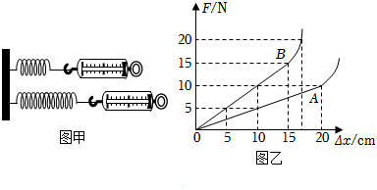
小明为探究自己的猜想，设计出一个实验方案：
①将一根弹簧剪成长度 不同 （相同/不同）的两根，测出两根弹簧的初始长度L₁、L₂；
②图甲所示，固定弹簧的一端，用大小相同的力拉弹簧，测出两根弹簧的对应长度L₁'、L₂′。
③改变拉力的大小，重复实验步骤①②，记录实验数据。
（1）该实验方案研究的是猜想 2 （填写序号）。实验方案中进行步骤①，这样做的目的是控制弹簧的 材料 和 粗细 相同。
（2）实验方案中除了完成步骤①②外，还探究步骤③的目的是 多次测量找普遍规律 。实验方案中“用大小相同的力拉弹簧”表明弹簧的伸长量还与 拉力大小 有关。
（3）探究完成后他们选了A、B两根长度和材料相同粗细不同的弹簧进行测试，绘出如图乙所示的图象，图象中只有OA段和OB段是弹性形变，若要制作精确程度较高的弹簧测力计，应选用弹簧 A 。（填“A”或“B”）。
（4）小明的力气比较大，他要制作弹簧拉力器锻炼，应选用弹簧 B （填“A”或“B”）。
（5）将本实验中的两根弹簧并联起来代替弹簧秤，能够测量力的最大值为 22.5 N。若将本实验中两根细的弹簧并联起来代替弹簧秤，能够测量力的最大值为 20 N（提示：并联时测量的力大小等于所用的每根弹簧的力之和）。
【答案】不同；（1）2；材料；粗细；（2）多次测量找普遍规律；拉力大小；（3）A；（4）B；（5）22.5；20。
【解答】解：（1）保持弹簧材料、粗细相同，原长不同，改变拉力大小，对比伸长量的大小关系，这是探究弹簧伸长量与原长的关系，故是研究猜想2；
实验方案中将“一根弹簧剪成长度不同的两根”，保持了弹簧材料、粗细相同，原长不同；
（2）探究步骤③改变拉力的大小，重复实验步骤①②，的目的是多次测量找普遍规律；
实验方案中“用大小相同的力拉弹簧”观察伸长量的变化，探究伸长量与拉力大小的关系；
（3）由图象可知，在相同拉力作用下，弹簧A的伸长量大，弹簧A较灵敏，可以用来制作精确程度较高的弹簧测力计；
（4）在相同拉力作用下，弹簧B的伸长量小，弹簧比较“硬”，劲度系数较大，适合制作量程较大的弹簧测力计，故选B。
（5）因A最大受到10N的拉力，在弹性范围内最多伸长20cm，B在弹性范围内，受到的最大拉力为15N，最多伸长15cm，将本实验中的两根橡皮筋并联起来代替弹簧测力计使用时，故A只能伸长15cm，根据在测量范围内受到拉力与伸长成正比，
故A最多受到的拉力 F_{A大}＝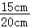×10N＝7.5N，根据合力的知识，故将本实验中的两根弹簧并联起来代替弹簧秤能够测量力的最大值应为7.5N+15N＝22.5N。
若将本实验中两根细的弹簧并联起来代替弹簧秤，能够测量力的最大值为10N+10N＝20N。
故答案为：不同；（1）2；材料；粗细；（2）多次测量找普遍规律；拉力大小；（3）A；（4）B；（5）22.5；20。
一十二．重力的计算（共4小题）
39．（2023秋•海口期末）为节能减排，建筑上普遍采用空心砖替代实心砖。如图所示，质量4.5kg的某空心砖，规格为20cm×15cm×10cm（提示：表示长宽高的乘积，即体积），砖的实心部分占总体积的60%。求：
（1）该砖块所用材料的密度是多少？
（2）为了使保暖效果更好，需在空心部分填充满一种密度为0.1g/cm³的保暖材料，则填满后每块砖的保暖材料的质量为多少？
（3）填满保暖材料后，10块这样砖的总重力为多少？
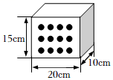
【答案】（1）该砖块材料的密度是2.5×10³kg/m³；
（2）填满后每块砖的保暖材料的质量为0.12kg；
（3）填满保暖材料后，10块这样砖的总重力为462N。
【解答】解：（1）该砖块的总体积V＝20cm×15cm×10cm＝3000cm³＝3×10^{﹣3}m³，
该砖块材料的密度：ρ＝＝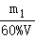＝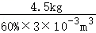＝2.5×10³kg/m³；
（2）空心砖中空心部分的体积：
V_{空}＝（1﹣60%）V＝40%×3×10^{﹣3}m³＝1.2×10^{﹣3}m³，
由ρ＝可得，填满后每块砖中保暖材料的质量：
m₂＝ρ_{保暖}V_{空}＝0.1×10³kg/m³×1.2×10^{﹣3}m³＝0.12kg；
（3）填满保暖材料后，10块这样砖的总质量：
m_{总}＝10×（m₁+m₂）＝10×（4.5kg+0.12kg）＝46.2kg，
总重力为G＝m_{总}g＝46.2kg×10N/kg＝462N。
答：（1）该砖块材料的密度是2.5×10³kg/m³；
（2）填满后每块砖的保暖材料的质量为0.12kg；
（3）填满保暖材料后，10块这样砖的总重力为462N。
40．（2023春•甘井子区校级月考）有一辆货车总重7×10⁵N，到达一座桥的桥头时，司机看到桥头有一块如图所示的警示牌。试通过计算说明该车过桥是否安全？
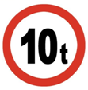
【答案】见试题解答内容
【解答】解：标志牌限制载重m＝10t＝1×10⁴kg，
限载标准：G＝mg＝1×10⁴kg×9.8kg/N＝9.8×10⁴N；
由于9.8×10⁴N＜7×10⁵N
所以货车不能够安全通过。
答：重为1.4×10⁵N的货车不可以安全过桥。
41．（2023春•岳麓区校级月考）一航天员到月球上采集一块矿石标本，回到地球用天平测定其质量为6kg，测定它的体积为2.4dm³．（g取10N/kg）
（1）这块矿石在月球上采集时的质量是多少？
（2）矿石的密度是多少？
（3）已知物体在月球上的重力大约是地球上的，这块矿石在月球上它的重力为多少牛？
【答案】见试题解答内容
【解答】解：（1）质量是物体的属性，与位置无关，所以在月球上的质量与地球上的质量相同，矿石在月球上的质量为m＝6kg；
（2）矿石的体积为：V＝2.4dm³＝0.0024m³；
故矿石的密度为：ρ＝＝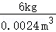＝2500kg/m³；
（3）矿石在地球上的重力为：G_{地}＝mg＝6kg×10N/kg＝60N；
矿石在月球上的重力为：G_{月}＝G_{地}＝×60N＝10N；
答：（1）这块矿石在月球上采集时的质量是6kg；
（2）矿石的密度是2500kg/m³；
（3）这块矿石在月球上它的重力为10N。
42．（2022春•湟中区校级月考）一根绳子所能承受的拉力是2.0×10⁴N，能不能用它一次提起10块长2m、宽1m、厚1cm的钢板？（ρ_{钢}＝7.8×10³kg/m³）
【答案】见试题解答内容
【解答】解：
钢板的体积V＝2m×1m×0.01m×10＝0.2m³，
钢板的重力：
G＝mg＝ρVg＝7.8×10³kg/m³×0.2m³×10N/kg＝1.56×10⁴N＜2.0×10⁴N，
所以能提起。
答：能用它一次提起10块长2m、宽1m、厚1cm的钢板。
一十三．探究重力的大小跟质量的关系（共2小题）
43．（2023春•鼓楼区期中）如表1是小华在探究“重力的大小跟什么因素有关”实验中得到的实验数据。
表一：
测量对象 | 质量m/kg | 重力G/N | 比值g/N•kg^{﹣1}
物体1 | 0.1 | 0.98 | 9.8
物体2 | 0.2 | 1.96 | 9.8
物体3 | 0.3 | 2.94 | 9.8
（1）实验中，需要的测量工具是 弹簧测力计 和 天平 ；
（2）分析表中数据，可以得出的结论是： 物体所受重力与质量成正比 。
（3）在通常情况下，我们将g值取为9.8N/kg，但经过精确测量，发现在某些不同的地理位置，g值存在着微小
差异，表二列出了一些城市和地区的g值大小。
根据表中提供的信息，回答下列问题：
表二：
地点 | 广州 | 上海 | 纽约 | 莫斯科
g值大小 | 9.780 | 9.794 | 9.803 | 9.816
地理纬度 | 23°06’ | 32°12' | 40°40' | 55°45'
①造成g值不同的原因可能是： 地理纬度不同 。
②小华爸爸从莫斯科回到广州的家中，给小华带了一个富有民族特色的纪念品俄罗斯木制套娃，则纪念品从莫
斯科带到广州其质量 不变 ，重力 变小 （选填“变大/变小/不变”）。
【答案】（1）弹簧测力计；天平；（2）物体所受重力与质量成正比；（3）①地理纬度不同；②不变；变小。
【解答】解：（1）实验室中测量质量的工具是天平，测量重力的工具是弹簧测力计；
（2）由表中数据可见：质量增大几倍，重力也相应的增大几倍，但是重力和质量的比值是不变的，比值的大小是一定值。因此可以得出的结论是：物体的重力和质量成正比；
（3）①由表格中数据知，地理纬度不同，g的数值不同；
②质量大小与位置无关，故质量不变；由于位置发生了变化，g也会改变，故重力发生了改变。
故答案为：（1）弹簧测力计；天平；（2）物体所受重力与质量成正比；（3）①地理纬度不同；②不变；变小。
44．（2023春•丰县期中）在探究“重力的大小与质量的关系”实验中，老师给不同小组提供了相同规格且标度相同的透明坐标纸（如图甲所示），随机提供绿豆、红豆或黄豆一包（每组只有一种豆类），利用弹簧测力计和天平测得多组重力与质量的实验数据。
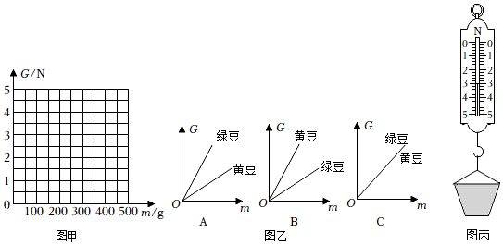
（1）根据测得的实验数据描绘成G﹣m的图象，发现图像是一条经过原点的直线，由此可知“物体所受的重力大小与质量成 正比 ”；
（2）有小组提出可以将绿豆和黄豆两组数据的透明坐标纸进行重叠，然后观察绘制的图线，图线可能是图乙中的 C ，以此判断重力与物质种类的关系；（ρ_{绿豆}＞ρ_{黄豆}）
（3）经过一段时间学习后，老师提出把弹簧测力计改装成测量液体密度的密度秤；
①小明小组用同一小桶分别盛满不同液体（图丙），用弹簧测力计测出小桶受到的重力为1N，装满水后受到的总重力为3N，再装满另一液体时示数为4N，则液体的密度为 1.5×10³ kg/m³，用这样的方法分别在弹簧测力计的示数处标注对应其他液体的密度；（g取10N/kg）
②若测量中液体没有装满，测出的液体密度 偏小 （填“偏大”“准确”或“偏小”）。
【答案】（1）正比；（2）C；（3）①1.5×10³；②偏小。
【解答】解：（1）装满水后水的重力为：
G_{水}＝3N﹣1N＝2N；
（2）装满液体后液体的重力为：
G_{液}＝4N﹣1N＝3N；
（3）因桶的容积不变，则有：
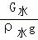＝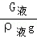，故
ρ_{液}＝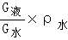＝×1.0×10³kg/m³＝1.5×10³kg/m³.
①挂上小桶，弹簧测力计显示的刻度位置即为“密度秤”的零刻度，小桶的重力为1N，则“密度计”零刻度处即为1N处；
②测量中液体没有装满，所测出的质量偏小，但体积会认为与小桶容积相同。根据ρ＝可知所测密度会偏小。
故答案为：（1）正比；（2）C；（3）①1.5×10³；②偏小。
一十四．摩擦力的大小（共4小题）
45．（2024•通州区校级一模）如图所示，A和B两个材料相同的正方体分别以甲、乙、丙三种方式放置在相同的水平桌面上做匀速直线运动，其速度关系是v₁＜v₂＜v₃，下列说法中正确的个数为（ ）
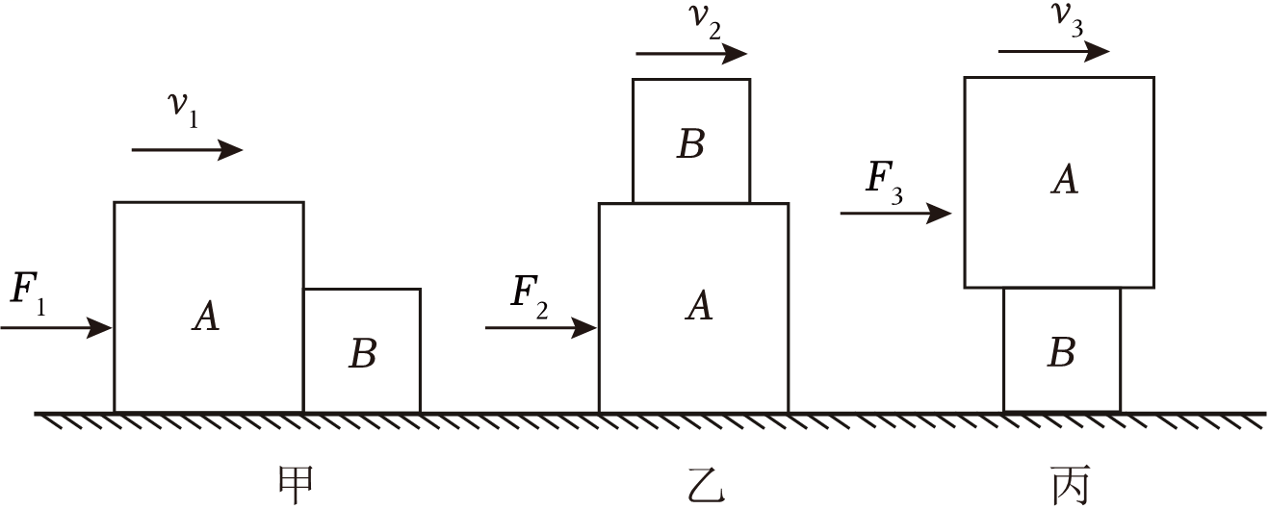
①F₁＜F₂＜F₃
②F₁＝F₂＝F₃
③三种情况中A物体所受到的摩擦力大小关系为f₂＝f₃＞f₁
④三种情况中B物体下表面所受到的摩擦力大小关系为f₂＜f₁＜f₃
A．4个 B．3个 C．2个 D．1个
【答案】B
【解答】解：①②：以甲、乙、丙三种方式放置在相同的水平桌面上做匀速直线运动时，把AB看作一个整体，则它们的重力相同，与桌面的接触面的粗糙程度相同，整体受到的摩擦力是相同的，整体做匀速直线运动，则推力和摩擦力是一对平衡力，大小相等，即 F₁＝F₂＝F₃，故①错误，②正确；
③、图甲中，物体A对地面的压力等于A的重力；图乙中，A对地面的压力等于AB的总重力，接触面的粗糙程相同，则f₂＞f₁；对于丙图：把AB看成一个整体分析，整体对桌面的压力等于AB的总重力；对B受力分析，B在水平方向上受到桌面对B水平向左的摩擦力、A对B水平向右的摩擦力，这两个力大小相等，而A对B水平向右的摩擦力等于F₃，故F₃又等于桌面对B的摩擦力，综上所述，f₂＝f₃；综上所述：f₂＝f₃＞f₁，故③正确；
④、对于图乙，B与A之间没有发生相对运动的趋势，所以B受到的摩擦力为0；对于甲，B对地面的压力等于其重力；对于丙，B对地面的压力等干AB的重力之和，接触面相同，压力越大，受到的摩擦力越大，故f₂＜f₁＜f₃，故④正确。
故②③④正确，
故选：B。
46．（2023春•九龙坡区校级月考）如图所示，A、B两物体叠放在水平桌面上受到两个水平拉力而保持静止，已知F₁＝20N，F₂＝30N，那么物体B受物体A和水平桌面的摩擦力大小应分别为（ ）
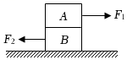
A．20N、30N B．20N、10N C．10N、30N D．30N、20N
【答案】B
【解答】解：A在水平向受拉力F₁及摩擦力而处于静止状态，故由二力平衡可得：F_{A}＝F₁＝20N；
由于物体间力的作用是相互的，所以B受A的摩擦力为20N；整体在水平向上受F₁、F₂及地面对B的摩擦力而处于静止状态，故三力的合力应为零，则摩擦力F_{B}＝F₂﹣F₁＝30N﹣20N＝10N。故B符合题意，ACD不符合题意。
故选：B。
47．（2024•香坊区模拟）如图1所示，A在水平拉力F₁作用下，在水平面从M匀速直线运动到N用时3s；如图2所示，钩码随A在水平拉力F₂用下，在另一水平面从P匀速直线运动到Q用时2s。在MN，PQ段，A的速度分别为v₁、v₂，A所受摩擦力分别为f₁、f₂，则v₁ ＜ v₂，f₁ ＞ f₂（均选填“＞”“＝”“＜”）。
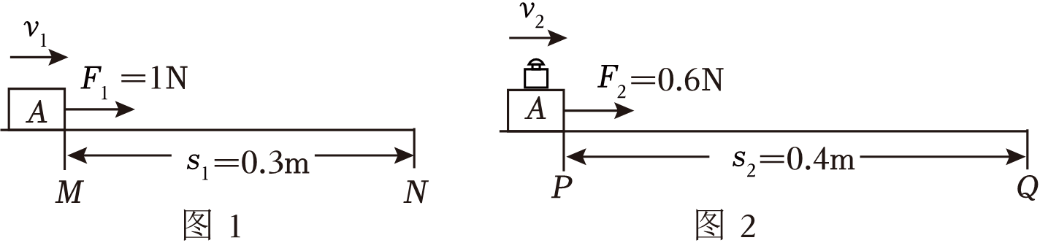
【答案】＜；＞。
【解答】解：由图1可知，在MN段，A匀速运动的路程s₁＝0.3m，水平拉力F₁＝1N，其速度：v₁＝＝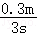＝0.1m/s，
在PQ段，A匀速运动的路程s₂＝0.4m，水平拉力F₂＝0.6N，其速度：v₂＝＝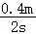＝0.2m/s，则v₁＜v₂；
因A在MN、PQ段均做匀速直线运动，受到的摩擦力和拉力是一对平衡力，
所以，A所受摩擦力：f₁＝F₁＝1N，f₂＝F₂＝0.6N，则f₁＞f₂。
故答案为：＜；＞。
48．（2024•瑶海区校级模拟）为了测量木块与水平桌面之间的摩擦力，某小组设计了如图所示的实验装置，在小桶中装沙子，直至木块沿水平桌面刚好做匀速运动，此时测得木块质量为m₁，小桶质量为m₂，沙子和小桶总质量为m₃，则木块与桌面之间摩擦力大小为 m₃g 。
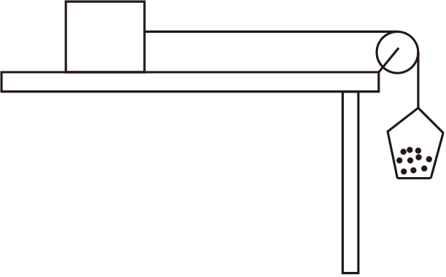
【答案】m₃g。
【解答】解：滑块做匀速直线运动时，木块受到的拉力与滑动摩擦力平衡，大小相等，方向相反，所以f＝F＝G_{总}＝m₃g。
故答案为：m₃g。
一十五．摩擦力的方向（共3小题）
49．（2023春•东湖区校级期中）在讲解滑动摩擦力这节内容时，熊老师使用鞋刷做实验，他按下鞋刷并推动鞋刷运动时，刷毛发生了如图所示的弯曲，A处形变小于B处形变，对这一实验现象的分析正确的是（ ）
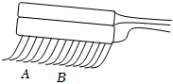
A．A处的刷毛受到的摩擦力大于B处刷毛受到的摩擦力
B．鞋刷在向右运动
C．从刷毛弯曲的方向可以判断刷毛受到摩擦力的方向向右
D．鞋刷各部分所受压力相同
【答案】B
【解答】解：A、当摩擦力越大时，力的效果越明显，刷毛发生的形变（即刷毛的弯曲程度）也越明显；所以A处的刷毛受到的摩擦力小于B处刷毛受到的摩擦力，故A错误。
B、刷毛向左弯曲，说明受到的摩擦力向左，摩擦力的方向与相对运动方向相反，则鞋刷在向右运动，故B正确；
C、在摩擦作用效果下，较软的刷毛向左弯曲，说明了摩擦力的方向向左；故C错误。
D、A处的刷毛受到的摩擦力小于B处刷毛受到的摩擦力，而摩擦力大小与压力有关，在粗糙程度相同时，B的摩擦力大，压力大，故D错误。
故选：B。
50．（2023春•金牛区校级期中）如图所示用F＝12N水平向右的拉力匀速拉动物块A时，物块B相对于地面静止不动，此时弹簧测力计的示数为4N，则物块B所受的摩擦力的大小及方向为（ ）
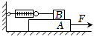
A．12N，水平向右 B．12N，水平向左
C．4N，水平向右 D．4N，水平向左
【答案】C
【解答】解：物体B静止不动，所以B受到弹簧测力计的拉力与A对B的摩擦力是一对平衡力，则物体B所受摩擦力的大小为4N，方向水平向右；故C正确。
故选：C。
51．（2023•孟州市模拟）飞机场用传送带为顾客运送行李，主要有水平运送和沿斜面运送两种形式，甲为水平传送带，乙为倾斜传送带，如图所示。当行李随传送带一起匀速运动时，甲传送带上的行李所受的摩擦力 等于零 （选填“等于零”或“不等于零”），乙传送带上的行李所受的摩擦力 不等于零 （选填“等于零”或“不等于零”）。如果乙传送带上的行李随传送带向上做匀速运动，则行李在运动中受到的摩擦力方向沿传送带 向上 （选填“向上”或“向下”）。
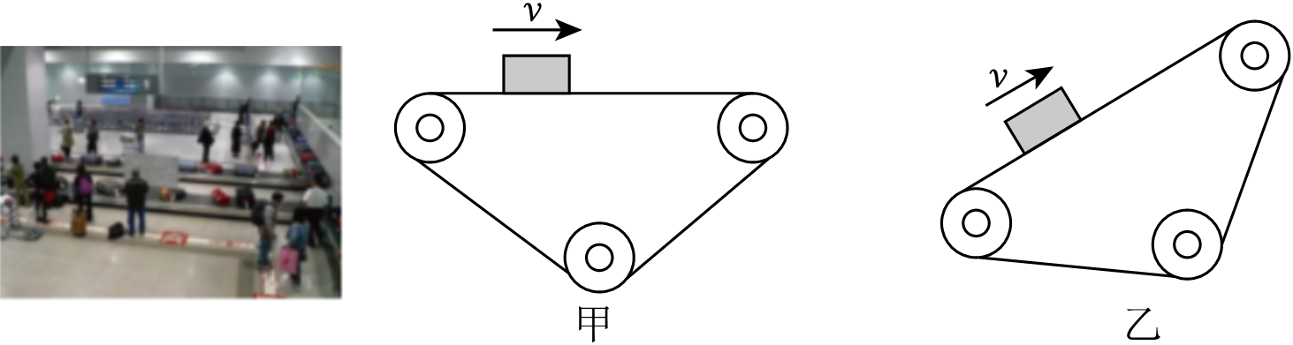
【答案】等于零；不等于零；向上。
【解答】解：甲传送带上的行李随传送带一起匀速运动的过程中，行李与传送带之间相对静止，没有相对运动的趋势，因此不受摩擦力的作用，甲传送带上的行李所受的摩擦力等于零；
乙传送带上的行李随传送带一起匀速运动的过程中，行李与传送带之间相对静止，但行李有向下运动的趋势，因此受摩擦力的作用，乙传送带上的行李所受的摩擦力不等于零；
乙传送带上的行李随传送带向上做匀速运动，行李与传送带之间相对静止，但行李有向下运动的趋势，则行李在运动中受到的摩擦力方向沿传送带向上。
故答案为：等于零；不等于零；向上。
一十六．增大或减小摩擦的方法（共3小题）
52．（2024•北京一模）下列实例中，为了增大摩擦的是（ ）
A．旱冰鞋下装有滚轮
B．给车轴加润滑油
C．冰壶底面打磨得很光滑
D．足球守门员戴有防滑手套
【答案】D
【解答】解：A、旱冰鞋装有滑轮，是用滚动代替滑动来减小摩擦的，故A不合题意；
B、给车轴加润滑油，是通过使接触面脱离来减小摩擦力，故B不合题意；
C、冰壶底面打磨得很光滑，是在压力一定时，通过减小接触面的粗糙程度来减小摩擦力，故C不合题意。
D、足球守门员戴有防滑手套，是在压力一定时，通过增大接触面的粗糙程度来增大摩擦力，故D符合题意；
故选：D。
53．（2023秋•邓州市期末）比亚迪新能源越野车“仰望U8”的续航能力非常强大，最长综合续航里程达1000km；它还用上了“天神之眼”高阶智能驾驶系统，可以做到100km/h自适应巡航静态障碍物识别刹停，还具有“应急浮水”等功能；该车整备质量3.46t，拥有360度全景影像等先进技术。（g＝10N/kg）
（1）急刹车与轻点刹车相比，是通过增大 压力 来增大摩擦的；360度全景影像是由多个广角摄像头和 超声波 （选填“超声波”或“次声波”）倒车雷达组成的。
（2）该车的重力是多少？
（3）若该车以80km/h的速度行驶，它的最长续航时间是多少小时？（保留一位小数）
【答案】（1）压力；超声波；
（2）该车的重力是3.46×10⁴N；
（3）若该车以80km/h的速度行驶，它的最长续航时间是12.5h。
【解答】解：（1）急刹车与轻点刹车相比，是在接触面粗糙程度相同的情况下，通过增大压力来增大摩擦的；
倒车雷达利用的是超声波；
（2）该车的重力为：G＝mg＝3.46×10³kg×10N/kg＝3.46×10⁴N；
（3）若该车以80km/h的速度行驶，它的最长续航时间是：
＝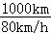＝12.5h。
答：（1）压力；超声波；
（2）该车的重力是3.46×10⁴N；
（3）若该车以80km/h的速度行驶，它的最长续航时间是12.5h。
54．（2023秋•惠安县期末）尊老爱幼是中华民族的传统美德。如图所示，为了方便老年人剪指甲，在指甲剪的上方加装了一个小凸透镜，并在指甲剪的末端设计一个表面有粗糙条纹金属磨甲片。请用物理知识说明指甲剪增加的这两个设计所起的作用。
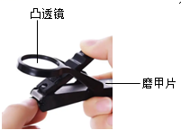
【答案】（1）指甲到凸透镜距离小于一倍焦距，成正立放大的虚像，所以凸透镜起到放大镜的作用。
（2）磨甲片表面刻有粗糙条纹，是在压力一定时，增大接触面的粗糙程度，从而增大摩擦力，利于磨掉指甲边缘的棱角。
【解答】答：（1）指甲到凸透镜距离小于一倍焦距，成正立放大的虚像，所以凸透镜起到放大镜的作用。
（2）磨甲片表面刻有粗糙条纹，是在压力一定时，增大接触面的粗糙程度，从而增大摩擦力，利于磨掉指甲边缘的棱角。
一十七．探究影响摩擦力大小的因素（共2小题）
55．（2024春•黔东南州期中）某兴趣小组的同学在探究“滑动摩擦力的大小与什么因素有关”时，对有关的问题分析如下：
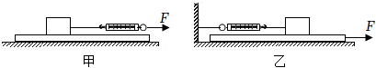
（1）他们利用图甲所示装置进行了实验，先用弹簧测力计 匀速直线 拉着木块沿长木板滑动，此时弹簧测力计对木块的拉力与木块受到的摩擦力是一对 平衡 力。
（2）在探究滑动摩擦力的大小与压力大小的关系时，他们应控制 接触面的粗糙程度 不变，改变木块对木板的压力。
（3）实验中他们发现很难保持弹簧测力计示数的稳定性，很难读数，原因是：难于控制木块做匀速直线运动；为了解决上述问题，小明同学对实验装置进行了改进，如图乙所示。利用该装置的优点是 不一定 （填“一定”或“不一定”）控制木板做匀速直线运动，对静止的弹簧测力计读数比较容易。
【答案】（1）匀速直线；平衡；（2）接触面的粗糙程度；（3）不一定。
【解答】解：
（1）用弹簧测力计匀速直线拉着木块沿长木板滑动，木块处于平衡状态，拉力与摩擦力是一对平衡力；
（2）在探究滑动摩擦力的大小与压力大小的关系时，他们应控制接触面的粗糙程度不变，改变木块对木板的压力；
（3）实验中他们发现很难保持弹簧测力计示数的稳定性，很难读数；如图乙所示装置的优点是：木块始终处于静止状态，测力计示数稳定，不需要控制木板做匀速直线运动，木板既可以做匀速直线运动，也可以做变速直线运动，只要木板相对木块滑动即可。
故答案为：（1）匀速直线；平衡；（2）接触面的粗糙程度；（3）不一定。
56．（2024•惠城区校级模拟）如图所示为验证“滑动摩擦力大小跟压力大小有关”的实验。
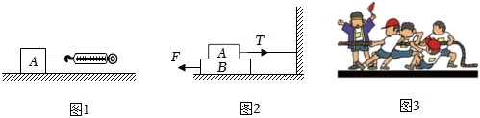
（1）如图1，根据 二力平衡条件 ，当弹簧测力计沿水平方向拉着木块做 匀速直线 运动时，木块所受滑动摩擦力的大小等于拉力的大小。
（2）改进实验如图2所示，木板B放在光滑水平面上，木块A放在B的上面，A的右端通过一不可伸长的轻绳固定在竖直墙上。用大小10N的水平恒力F向左拉动B，使B以0.2m/s的速度向左做匀速运动，此时木块A所受摩擦力的方向为水平 向左 （选填“向左”或“向右”），若增大拉力F，木板B受到的摩擦力将 不变 （选填“变大”“变小”“不变”）。
（3）拔河比赛前，老师要求队员穿有较深花纹的橡胶底运动鞋，蕴含的物理原理是：压力一定时， 接触面的粗糙程度越大 ，摩擦力越大。若甲、乙两同学拔河，结果甲胜乙负，如果甲拉绳的力为F_{甲}，乙拉绳的力为F_{乙}，地面对甲的摩擦力为f_{甲}，地面对乙的摩擦力为f_{乙}，则 A 。
A.F_{甲}＝F_{乙}，f_{甲}＞f_{乙}
B.F_{甲}＞F_{乙}，f_{甲}＜f_{乙}
C.F_{甲}＞F_{乙}，f_{甲}＝f_{乙}
D.F_{甲}＞F_{乙}，f_{甲}＞f_{乙}
【答案】（1）二力平衡条件；匀速直线；（2）向左；不变；（3）接触面的粗糙程度越大；A。
【解答】解：（1）实验中，应在水平方向拉着木块做匀速直线运动，物体在水平方向上受到平衡力的作用，根据二力平衡，滑动摩擦力大小等于拉力大小，即等于弹簧测力计示数。
（2）用大小为10N的水平恒力F向左拉动木板B，木板B相对于木块A向左运动，因此木板B受到木块A对它向右的摩擦力，由于力的作用是相互的，因此木板B对木块A的摩擦力水平向左。
摩擦力的大小与压力的大小和接触面的粗糙程度有关，木板B受到的压力不变，而且接触面的粗糙程度不变，只增加拉力对摩擦力没有影响，因此摩擦力不变。
（3）摩擦力的大小与压力的大小和接触面的粗糙程度有关；在压力一定时，接触面的粗糙程度越大，摩擦力越大；甲、乙两同学拔河，结果甲胜乙负，甲拉绳的力为F_{甲}，F_{甲}和绳子拉甲的力为作用力和反作用力，大小相等；同理，乙拉绳的力为F_{乙}和绳子拉乙的力大小相等，因同一绳子上的力相同，故F_{甲}＝F_{乙}，
甲胜乙负是因为地面对甲的摩擦力为f_{甲}大于地面对乙的摩擦力为f_{乙}。故BCD不符合题意，A符合题意。
故选：A。
故答案为：（1）二力平衡条件；匀速直线；（2）向左；不变；（3）接触面的粗糙程度越大；A。
一十八．分子的热运动（共2小题）
57．（2023秋•庄浪县期末）甘肃美食被众多人喜爱，有静宁烧鸡、兰州牛肉面、环县羊羔肉等，其中静宁烧鸡以囟色褐红、肉香味厚、醇香袭人、爽口不腻著称。醇香袭人表明了（ ）
A．分子之间有引力
B．分子之间有间隙
C．热分子之间有斥力
D．分子在不停地做无规则运动
【答案】D
【解答】解：我们闻到的香味是分子扩散的结果，它说明了分子不停地在做无规则运动；
故选：D。
58．（2023秋•越秀区期末）液体置于恒温封闭环境中，质量保持不变。测得该液体的温度随时间变化如图所示。
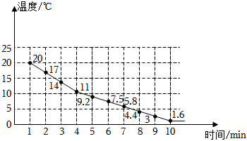
（1）根据如图所示，关于该液体的分子运动，小羽认为分子的运动随温度下降变缓慢，在0℃时分子会停止运动；小慧认为分子的运动随时间越来越剧烈。你认为 C （选填以下对应的字母）；
A.小羽的看法是正确的
B.小慧的看法是正确的
C.小羽、小慧的看法都是错误的
（2）该液体所在环境的温度 A （选填以下对应的字母）。
A.一定小于1.6℃
B.可能等于1.6℃
C.一定大于20℃
D.可能等于20℃
【答案】（1）C；（2）A。
【解答】解：（1）根据分子动理论可知，分子在不停地做无规则运动，在0℃时分子也不会停止运动，温度随时间越来越低，分子的运动应越来越缓慢，所以小羽、小慧的看法都是错误的，故选：C；
（2）液体的温度不断降低，环境的温度应比液体的温度还低，故选：A。
故答案为：（1）C；（2）A。
一十九．扩散现象（共2小题）
59．（2023秋•湖北月考）下列各种现象中属于扩散现象的是（ ）
A．空气的流动形成风
B．打扫教室内卫生时可以看到灰尘在空中飞舞
C．将墨水滴入水中，可以看到沿途拉成一长串墨迹
D．将一勺蔗糖放入盛水的杯中，过一段时间整杯水都变甜了
【答案】D
【解答】解：A、空气的密度不均匀造成空气的流动形成风，不是分子运动，故A不符合题意；
B、看到的灰尘属于物体，它包括很多的分子，灰尘在空中飞舞，属于物体的运动，不是分子的运动，故B不符合题意；
C、墨水滴入水中沿途拉成一长串墨迹主要足墨水在重力作用下的机械运动，不是扩散现象，故C不符合题意；
D、将一勺蔗糖放入盛水的杯中，过一段时间整杯水都变甜了，是蔗糖扩散到水中了，故D符合题意。
故选：D。
60．（2023秋•临潼区期末）如图所示，盛夏时节，百花绽放，四溢的花香引来了长喙天蛾，它们在空中吸食花蜜，花蜜吸引来长喙天蛾是 扩散 现象，这种现象表明 一切物质的分子都在不停地做无规则运动 ；人们通常以 10^{﹣10}m 为单位来量度分子。
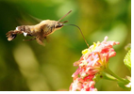
【答案】扩散；一切物质的分子都在不停地做无规则运动；10^{﹣10}m。
【解答】解：四溢的花香是扩散现象，说明一切物质的分子都在不停地做无规则运动；通常以10^{﹣10}m为单位来量度分子。
故答案为：扩散；一切物质的分子都在不停地做无规则运动；10^{﹣10}m。

